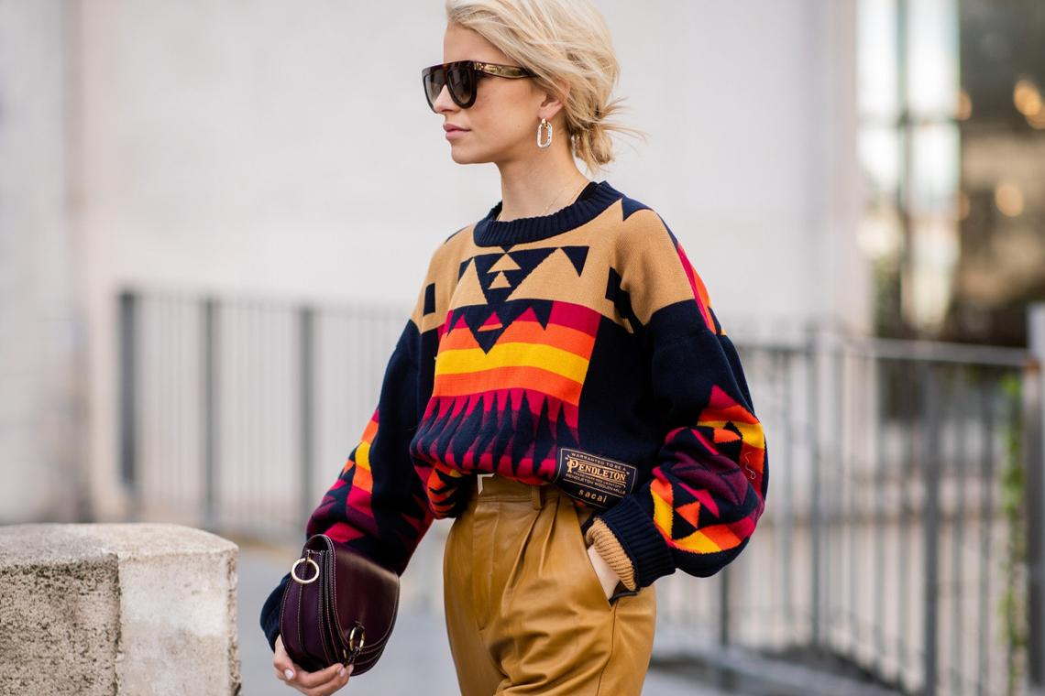

Модные образы 2022: подробный гайд о трендах + 300 образов
Путешествуя по джунглям современной моды, главное — не заблудиться! Гайд о модных образах 2022 вам в этом поможет. Если вы хотите выглядеть стильно и покупать только трендовую одежду, то эта статья специально для вас.
Современные дизайнеры предлагают нестандартные решения, ностальгируют по прошлым эпохам и фантазируют о возможном будущем. Давайте узнаем, что они подготовили для нас в этом сезоне?

Главные тренды в сезоне 2022/23
Фото знаменитостей удивляют нас разнообразием форм, фасонов и цветов. Модные тенденции имеют разные направления, например, часть трендов — ностальгические нотки по 70-м, 80-м, 90-м и 00-м, а другая часть — футуристичные образы, вдохновленные идеями об освоении космоса.
Такие крайности нашли свое отражение в модных луках 2022/23. Примечательно, что в моде этого сезона нет золотой середины, поэтому ее вам лучше искать в своем стиле одежды. Две противоположности в первую очередь затронули фасоны, а уже потом стали заметны в сочетании стилей и в сумках.

Фасоны
Яркий пример двух крайностей — мини и макси длина платьев и юбок. В этом сезоне любительницы короткой длины будут довольны разнообразием силуэтов. В моде А-силуэт, прямой крой, складка и запах. Почитательницам макси тоже угодили. Юбки в пол снова актуальны, причем ограничений для силуэтов тоже нет.
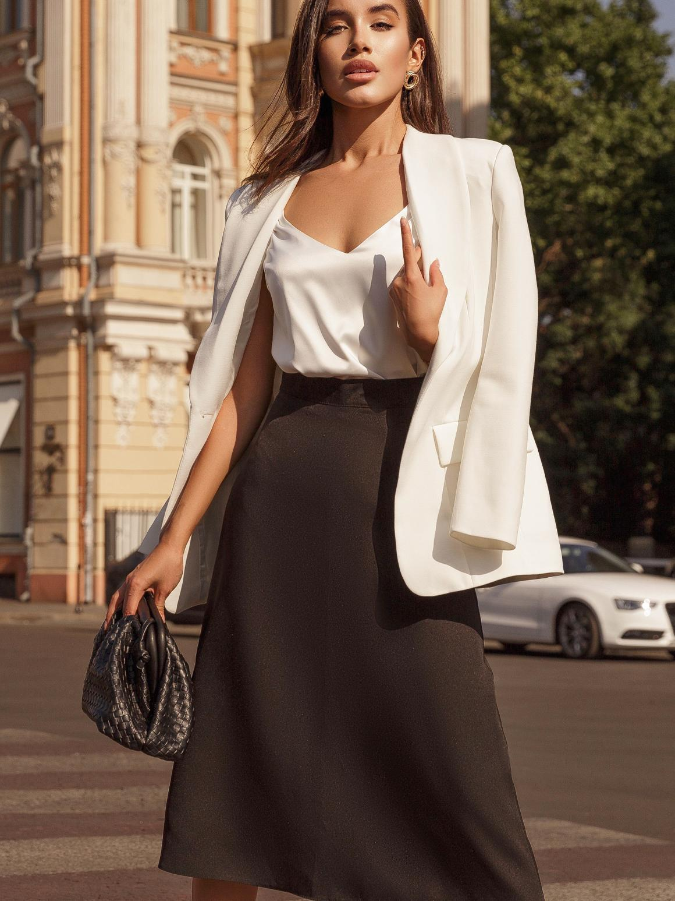
Крайность наблюдается и в посадке брюк, джинсов и юбок. Высокая и заниженная талия в трендах. При этом никто не запрещает вам демонстрировать полоску своего живота. С низкой посадкой вы можете носить кроп-топ или кроп-свитер.
Восьмидесятые все никак не отпустят модельеров, и они продолжают показы своих коллекций с вещами, где главный акцент сделан на плечах. Пиджаки, блузы, платья шьются с подплечниками, а значит, придется освободить место в своем гардеробе для широких плеч!

Ткани
Блистать полагается каждой моднице, так что тенденция на блестящие ткани полностью оправдана. Уделите внимание вещам металлических расцветок или пайеткам. Тем более, впереди рождественские и новогодние праздники, а значит, без блеска в глазах и гардеробе точно не обойтись.
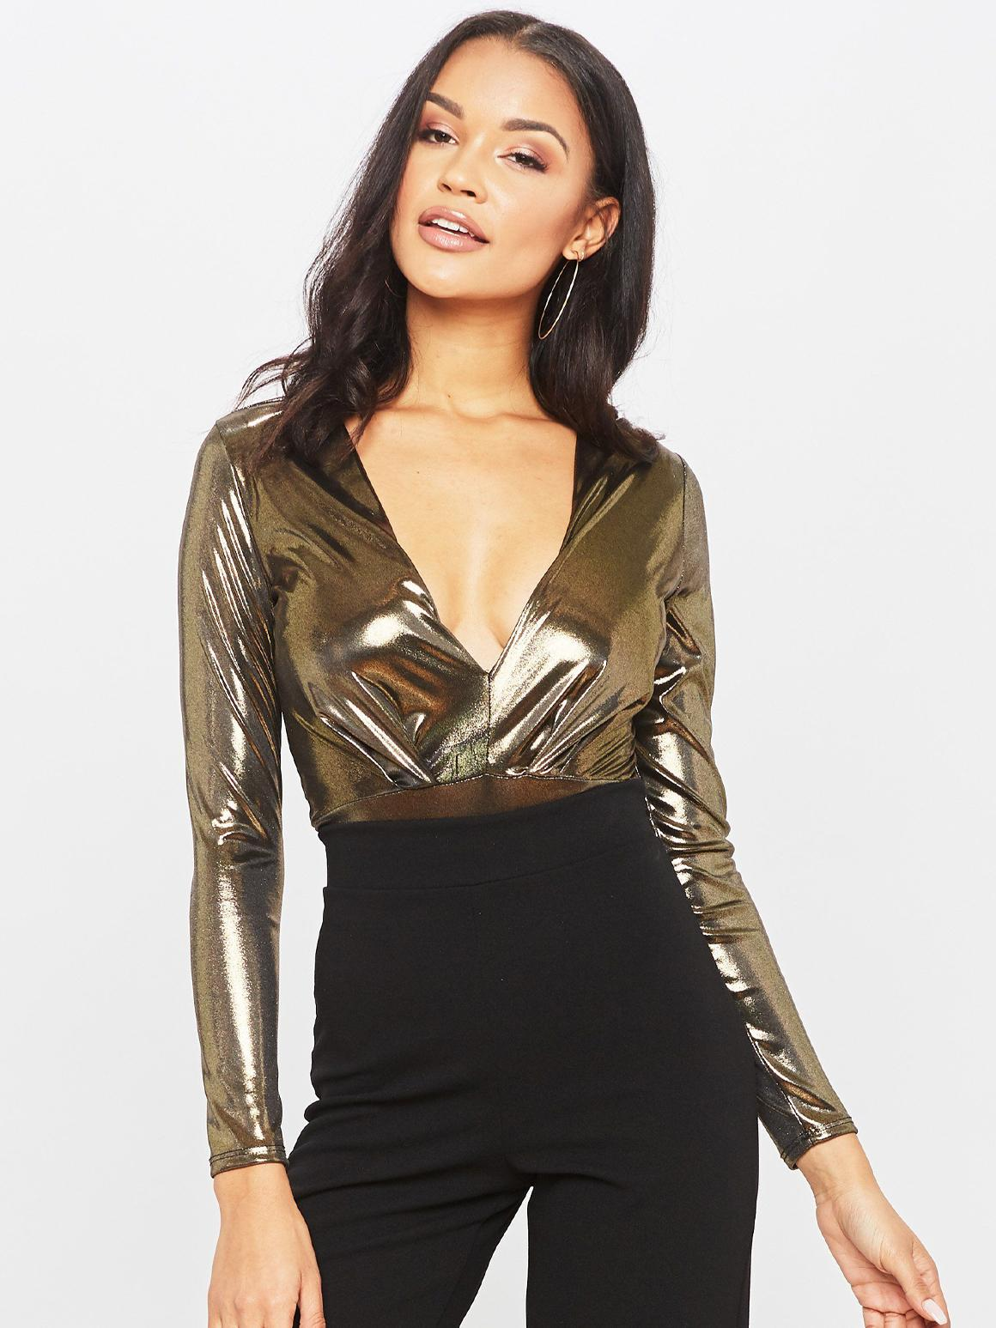
Дизайнерские коллекции все чаще демонстрируют кожаный total look, поэтому готовим полочку в шкафу с вещами из эко-кожи. Образы из кожаных вещей нельзя назвать скучными, ведь в моде всевозможные цвета, фактуры и текстуры. В этом многообразии вы обязательно найдете то, что понравится именно вам.
Наряду с плотными и блестящими тканями, вы можете встретить полупрозрачные нежные материалы. Носить летящие юбки, платья, блузы — тренд, так что обязательно покупаем хоть одну вещь из шифона, вуали, органзы, батиста и газа.
В ожидании холода дизайнеры сконцентрировались на создании уютных образов для осени и зимы. В новых коллекциях вы найдете пальто, аксессуары и декор из эко-меха. Почему не из натурального? В моду давно проникла тенденция на экологичность, так что отказываемся от песца, норки, горностая, тем более классические шубы выглядят немного устаревшими.

Элементы декора
Романтичность образу придадут банты, ведь в 2022 они снова в тренде. Главное — угадать с размером и расположением. Вдохновиться можно образами селебрити, на различных мероприятиях многие из них делали выбор в пользу платьев с бантами. Например, Николь Кидман выбрала строгий и лаконичный вариант с бантом под горло. А Зои Кравиц и Дженнифер Лопес сделали акцент на зоне декольте.
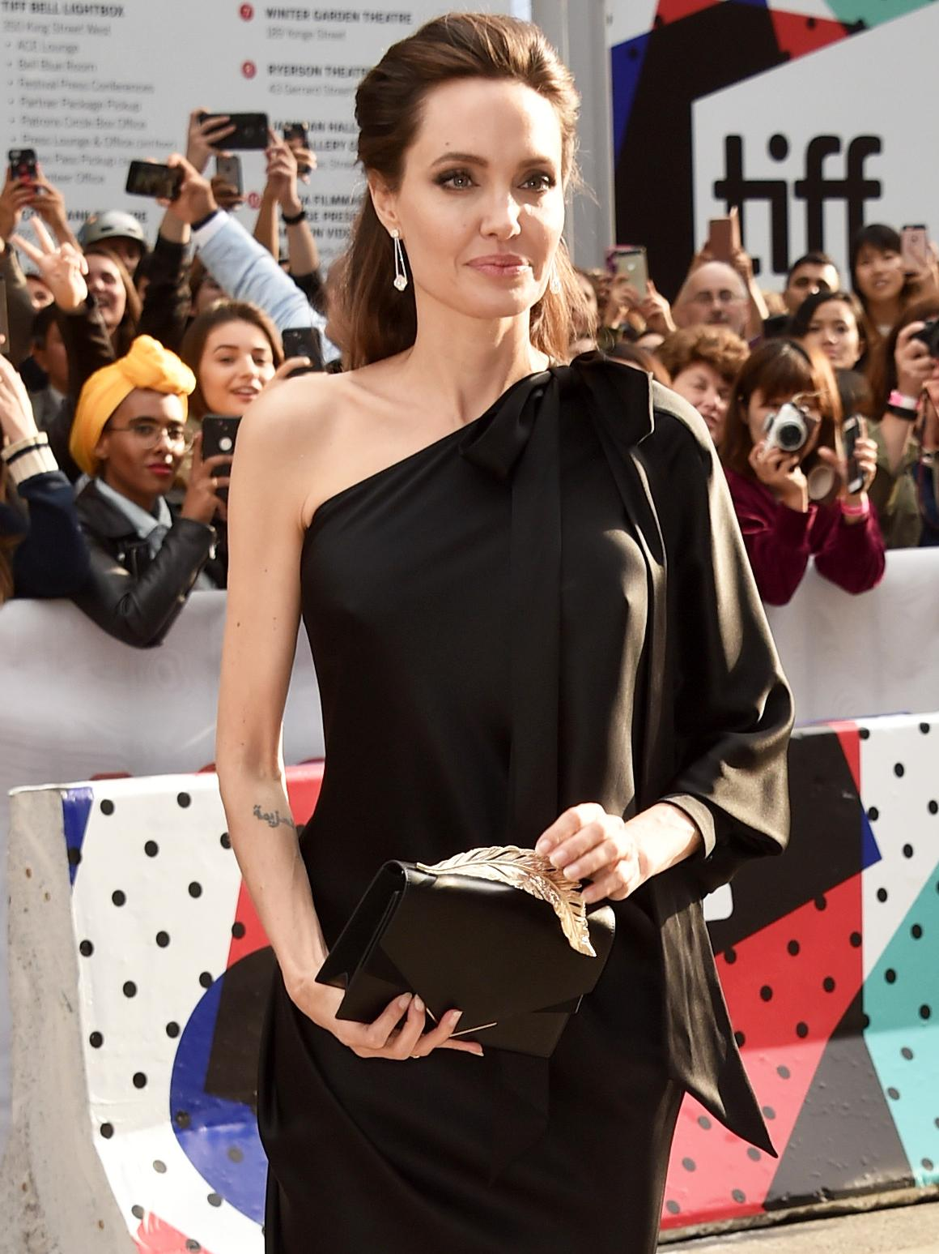
Анджелина Джоли, актриса
Длинная бахрома дополнит любой осенний и зимний лук и возможно останется на весну. Подбирать вещи с бахромой нужно аккуратно. В коротком виде она не нужна. Выбирайте длинную бахрому по подолу платья или юбку, смело берите косуху с таким декором, причем неважно в цвет она вашему наряду или наоборот контрастная. Сумки бахрома тоже не обошла стороной, и если вы стесняетесь ее в одежде, приобретите стильную сумку с ней.

Аксессуары
Настоящее буйство красок наблюдается в мире аксессуаров. Цветные колготки, пестрые сумки из текстиля, разноцветные носки и ремни — все это ожидает вас в магазинах, поэтому приготовьтесь пополнить свой гардероб причудливой расцветкой.
И особенно хочется выделить перчатки, так как их дизайнеры решили сочетать не только с верхней одеждой. В моде длинные и короткие модели, так что присмотритесь, как сочетают их на подиуме. В основном под вечерние луки подбирают короткие перчатки, а вот аутфиты с трикотажными платьями и оверсайз-свитерами дополняют длинными моделями в цвет.
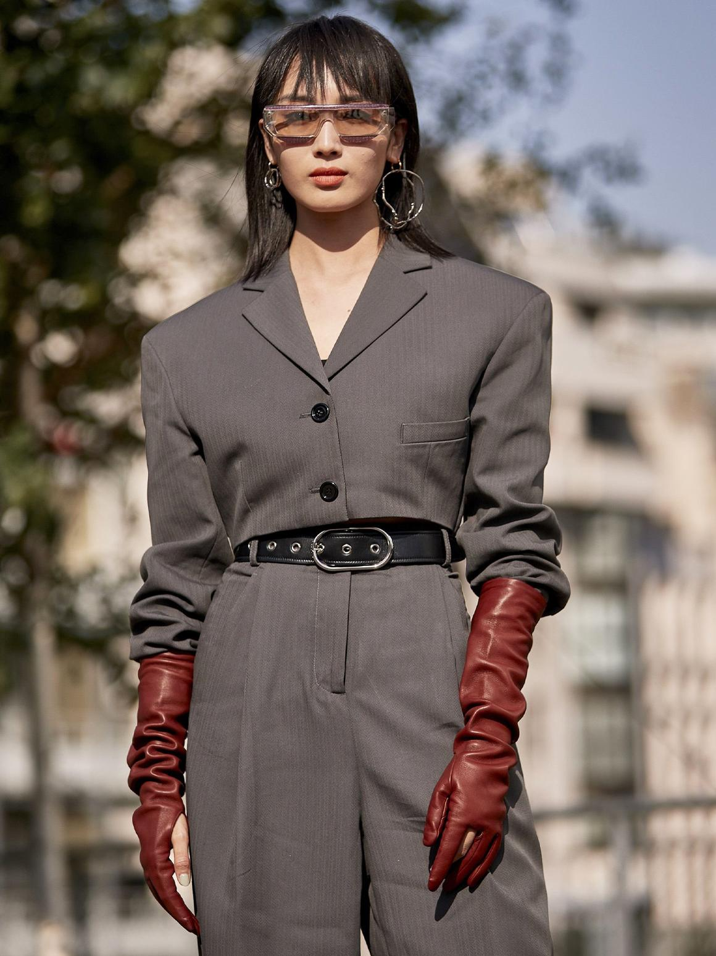

Актуальные стили в 2022
Девушки в этом сезоне будут поражены стилевым богатством женской одежды. Дизайнеры решили побаловать интересными деталями, нестандартным сочетанием стилей и максимальным комфортом. За комфорт проголосовали практически единогласно!
Итак, актуальными остаются базовые стили женской одежды, а именно:
- деловой;
- smart casual;
- минимализм.
Современный деловой стиль — это прямые линии, симметрия и сдержанная цветовая палитра. В моде остаются юбки-карандаш, прямой крой, платье-футляр, брюки со стрелками и строгие пиджаки. Разбавить строгость образа можно и яркими элементами, но в умеренном количестве. Монохром также актуален для деловых женщин. Цветовую гамму можно увести в пастель или оставить в классике, фокусируясь на оттенках серого и коричневого.
Smart casual поможет вам составить универсальные аутфиты, которые хорошо смотрятся и в офисе, и на свидании, и на прогулке. Отличная замена деловому стилю, есть строгость линий не для вас. В нынешнем сезоне вы можете носить миди платья в этом стиле, прямые брюки, трикотажные жилеты, свободные рубашки и кардиганы. Для холодного времени года выбирайте удобные куртки, парки и лаконичные пальто из кашемира или шерсти.
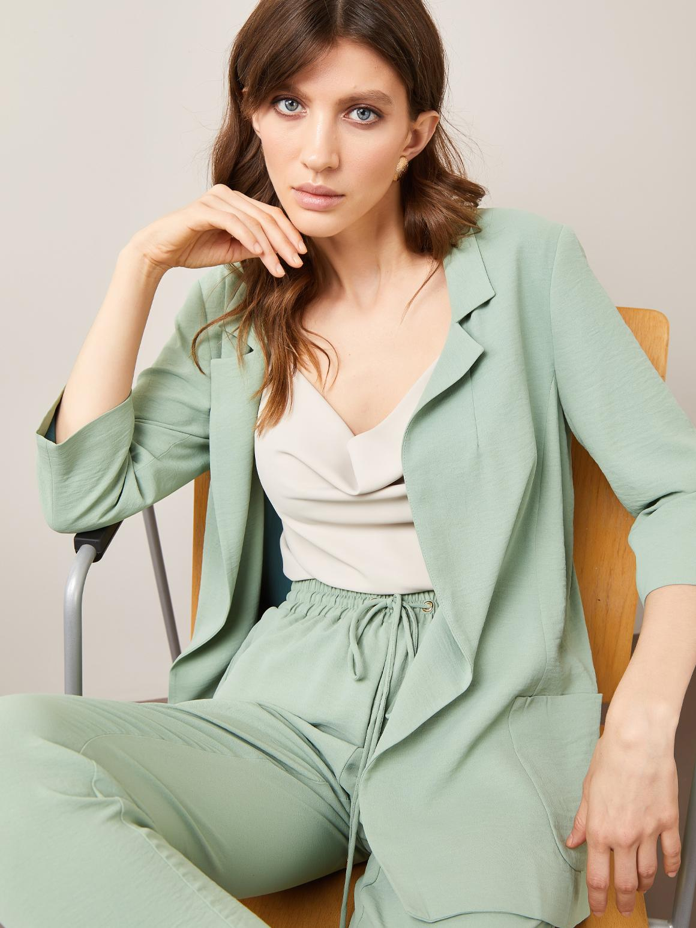
Еще один базовый стиль, который по-прежнему в тренде — минимализм. Нейтральная цветовая гамма и максимальный комфорт — вот основные характеристики этого направления. Девушки могут составить приятные монохромные образы на каждый день, а современная база гардероба представлена как раз в этом стиле. Носите свободные рубашки, брюки-трубы, футболки прямого силуэта, однотонные трикотажные костюмы.
Благодаря популярности минимализма сформировалось еще одно модное направление — total look. В этом году оно проявилось в популярности кожаного лука, но на самом деле материалы или цвета можно выбирать любые. Особой популярностью пользуются total black, total denim и др.
Вам может показаться, что база скучна, но не переживайте, ведь модельеры и стилисты тоже так считают! Поэтому наряду с классикой и лаконичностью в моду входят и другие стили в одежде. Пройдемся по основным тенденциям.
Oversize
Стремление к комфорту возродило популярность стиля оверсайз. Объемные свитера, причем длинные и укороченные модели согреют вас зимой, а свободные блейзеры дополнят деловой стиль и создадут необычный многослойный лук. Верхняя одежда в стиле оверсайз тоже популярна. Женское пальто макси или пальто-рубашка все чаще выполняются по лекалам в этом стиле.
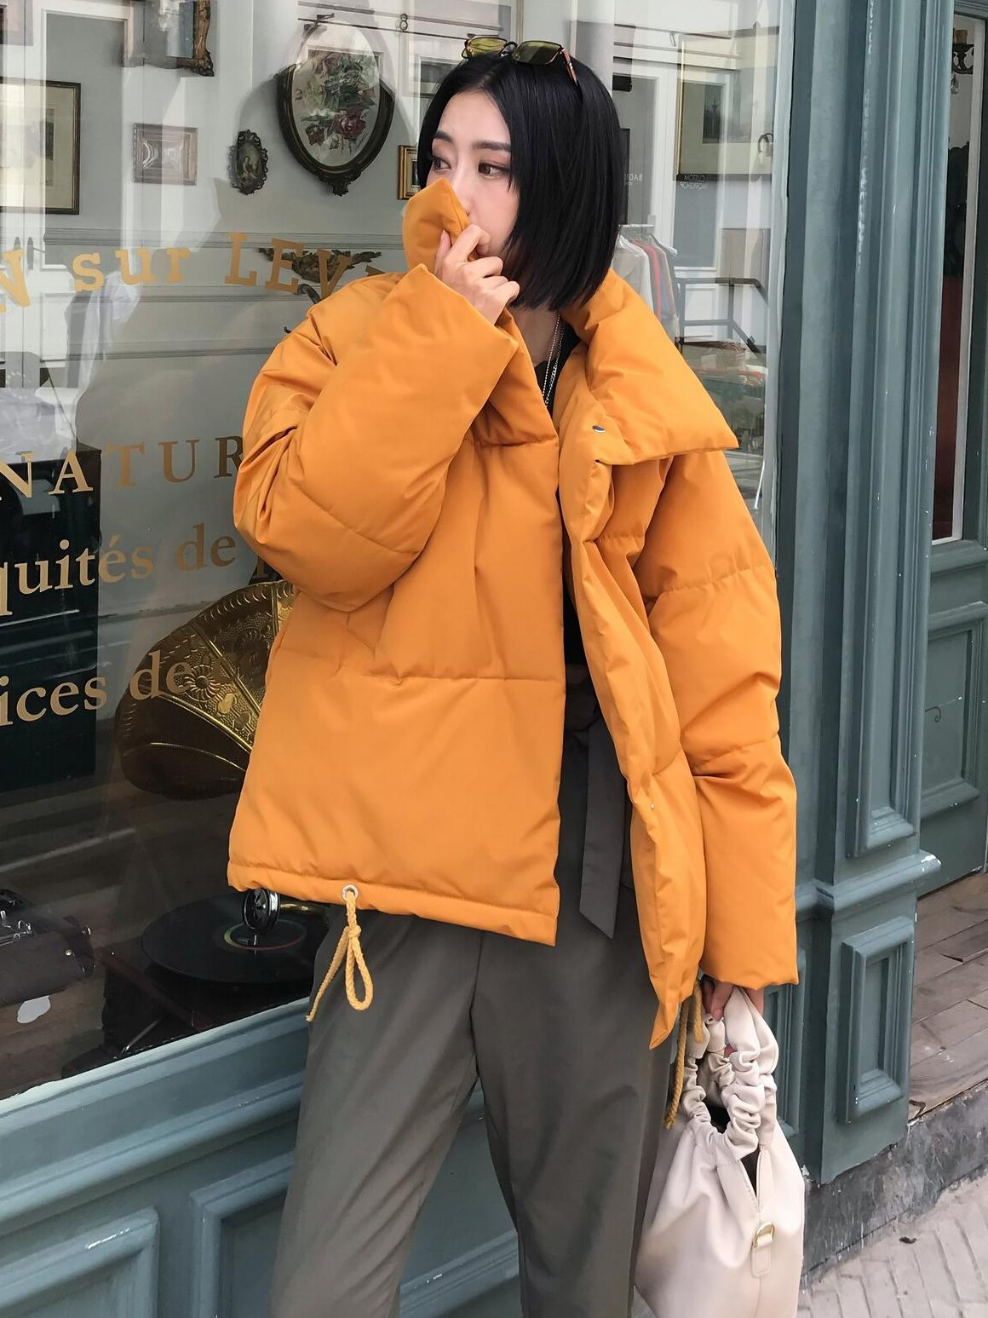
Гламур
Продолжая затрагивать ностальгические струны вашей души, поговорим о гламуре нулевых, который стремительно набирает популярность в этом сезоне и выходит в тренды. Низкая посадка брюк и юбок, всевозможные вырезы на одежде, прозрачные материалы — все это навеяно далекими двухтысячными. Хейли Бибер, Белла Хадид и даже Меган Фокс уже неоднократно демонстрировали свои гламурные образы в этом году.
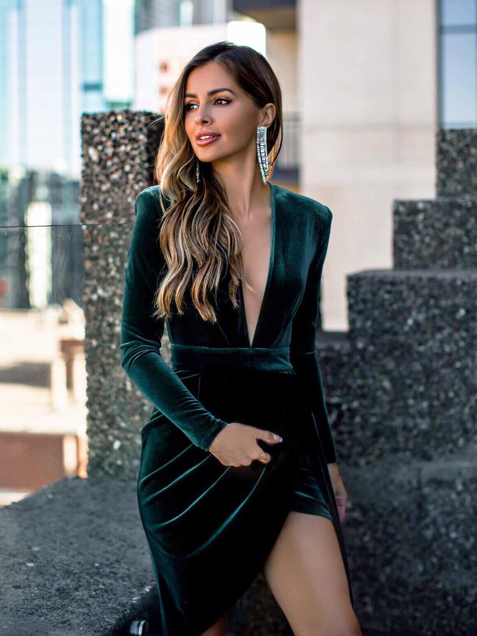
Бохо
Творческим личностям придется по вкусу близкий к этническому направлению стиль бохо. Платья-макси с растительным принтом, натуральные ткани, широкополые шляпы и бахрома — все это ненавязчивая отсылка к семидесятым годам и движению хиппи. В этом сезоне он прекрасно сочетается с кэжуал и эко стилями.
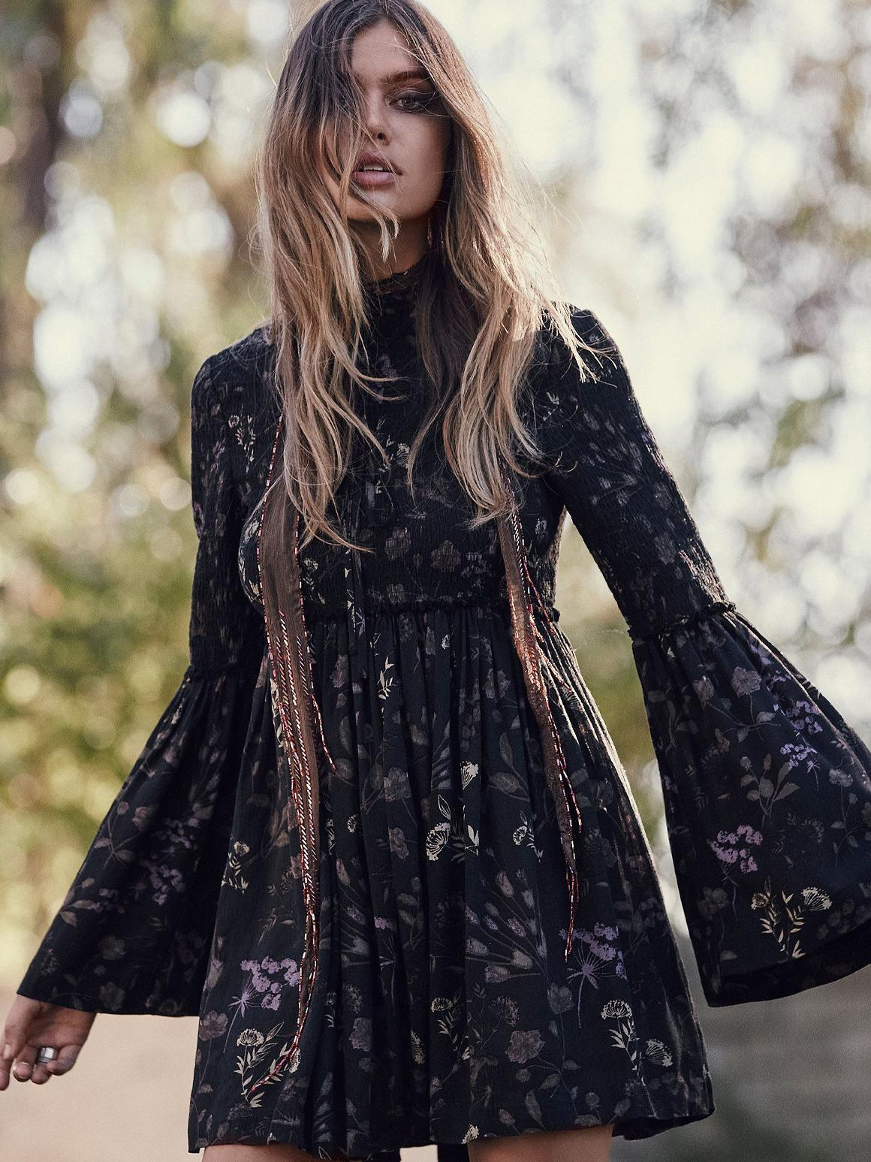
Винтаж
Ностальгия по прошлому продолжается, перетекая в винтажный стиль. Он все также популярен, особенно его традиционные принты: горошек, клетка и полоска. Цветовая палитра остается приглушенной, а аксессуары нарочито делают состаренной. Девушки могут одеваться с отсылкой к 40-м, 50-м и 60-м. Но лучше знать меру, чтобы избежать безвкусицы в выборе вещей.
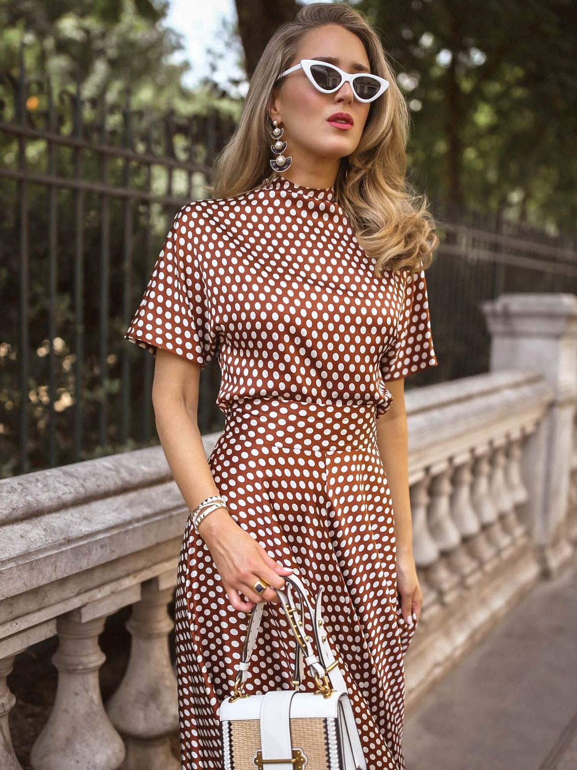
Футуризм
Сияние космической пыли найдется в этом сезоне в пуховиках, кроссовках, платьях. В моде металлические ткани, нестандартные массивные формы и большие объемы. Приобщиться к дизайнерскому видению будущего может любая девушка, достаточно приобрести что-нибудь стального оттенка и необычной формы.
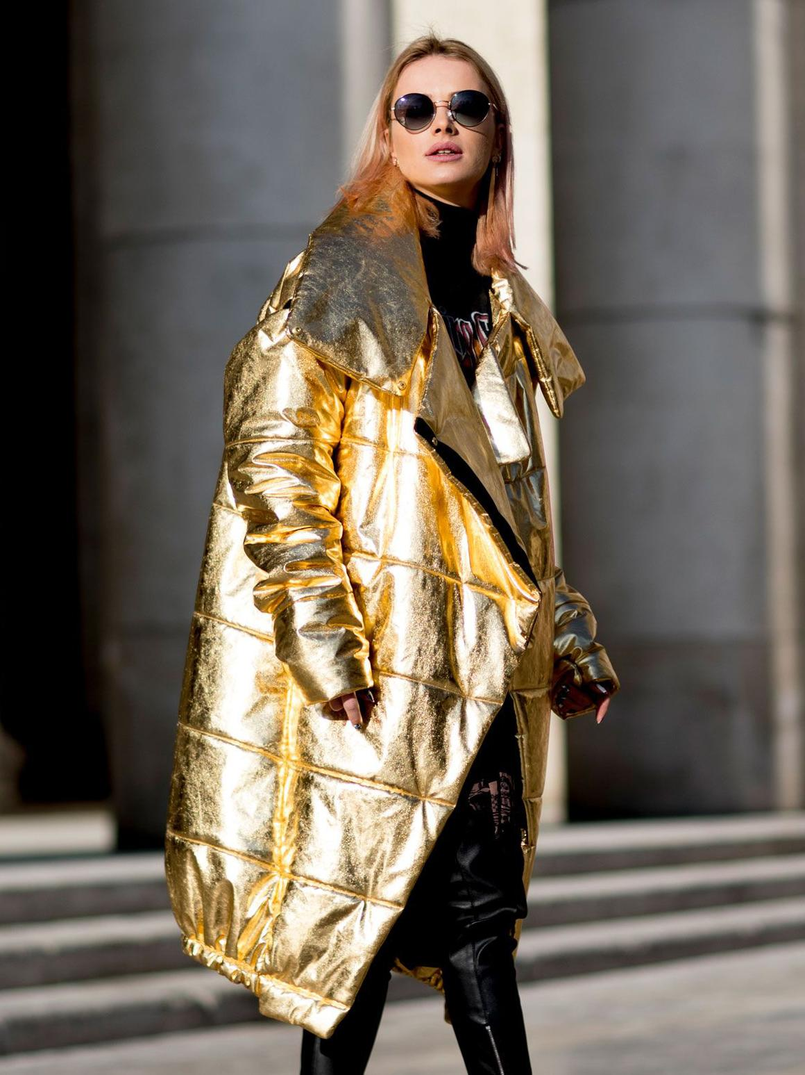
Бельевой стиль
Шелковые платья-комбинации, атласные миди-юбки, кружевные топы, корсеты — все это проявления бельевого стиля в моде. Уже несколько сезонов подряд он актуален, и, кажется, не собирается покидать гардеробы женщин и в будущем.
Особенность стильного лука в этом сезоне — умение гармонично сочетаться с другими стилями, чтобы не казалось, будто вы щеголяете в нижнем белье. Например, кружевные топы лучше носить с брюками палаццо и блейзерами прямого кроя. Атласная юбка хорошо сочетается с оверсайз свитером крупной вязки, а кардиган или жакет гармонично подойдут под шелковое платье-комбинацию.
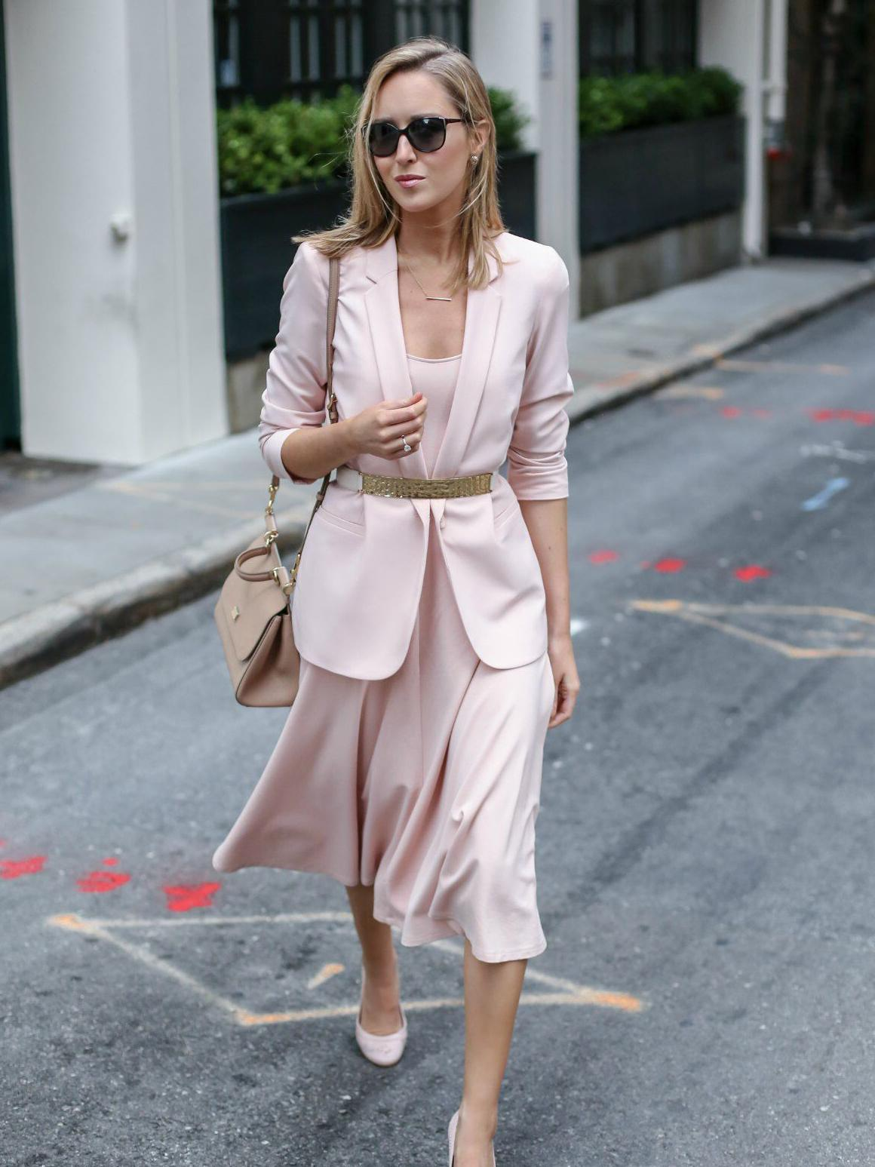
Анимализм
Экстравагантные женщины довольны, ведь одежда анималистических расцветок снова в моде! Конечно, не забывайте про принцип too much и не покупайте облегающие леопардовые комбинезоны или короткие платья со змеиным принтом. Уместным будет клатч с леопардовой вставкой или полупрозрачная прямая блузка, выполненная в змеиной расцветке.
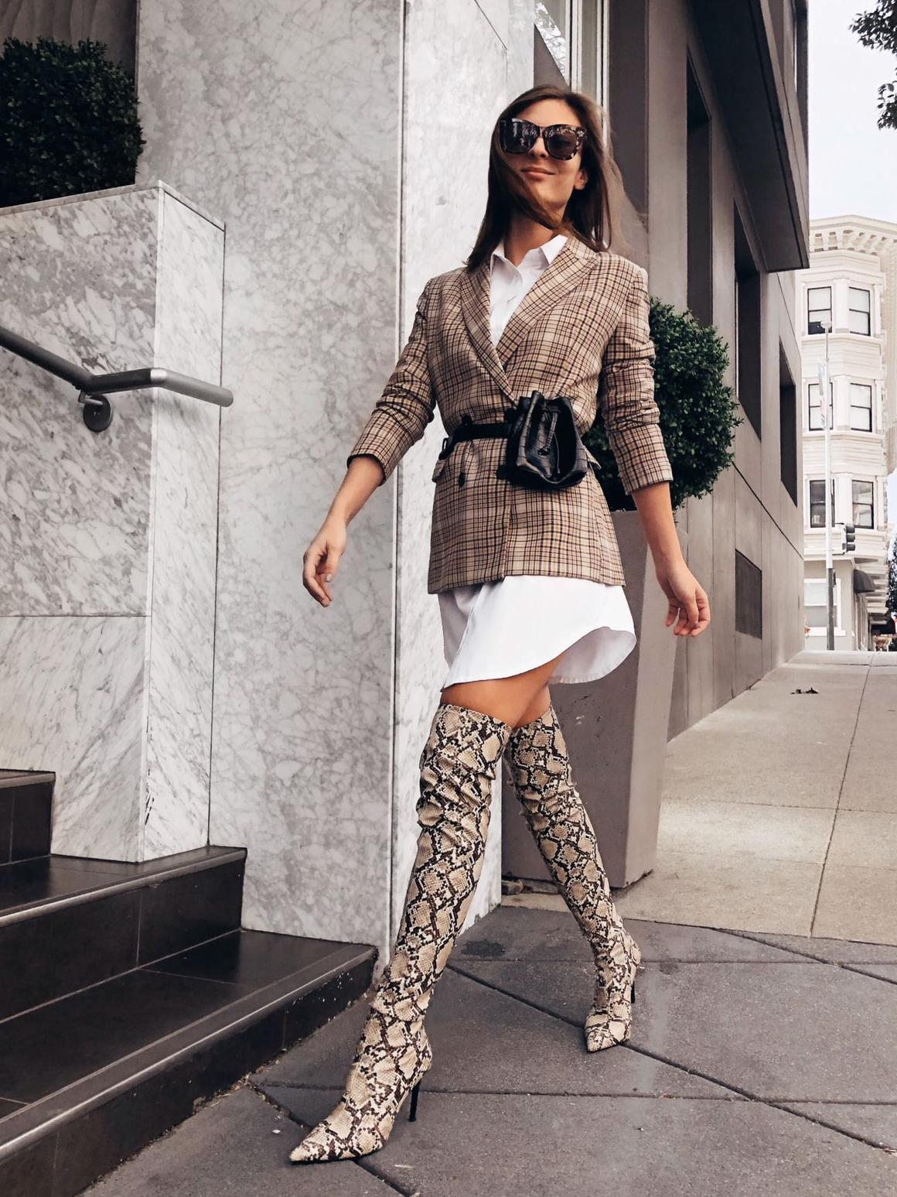
Милитари
Армейский стиль в женском гардеробе выполняет обратную функцию той, с целью которой создавался — он привлекает внимание. Популярность цвета хаки уже не первый сезон отразился и на появлении элементов милитаризма на подиуме. Берцы, куртки в армейских тонах, камуфляжные рубашки и брюки карго — все это прекрасно вписывается в повседневные образы.
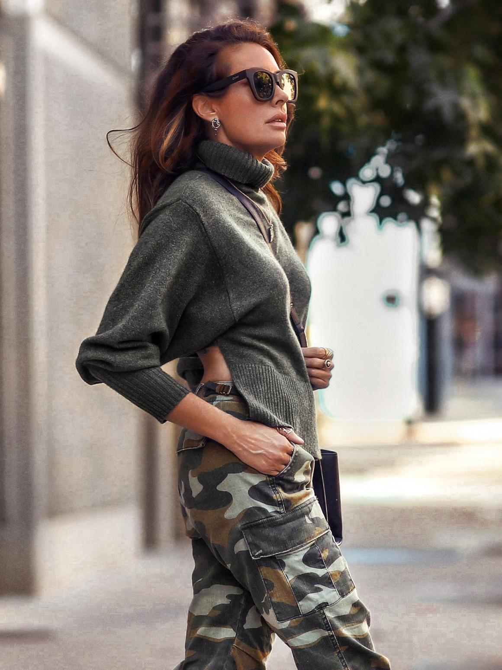
Молодежные стили
К образам в этих стилях нужно относиться аккуратнее женщинам за сорок, а вот молодые девушки могут не бояться эффекта too much. В этом сезоне актуальны следующие направления.
- Спорт шик. Более универсальный стиль спортивной направленности. Носите футболки и топы с цифрами и названиями спортивных команд, укороченные свитшоты или худи, кроссовки под платье или юбку.
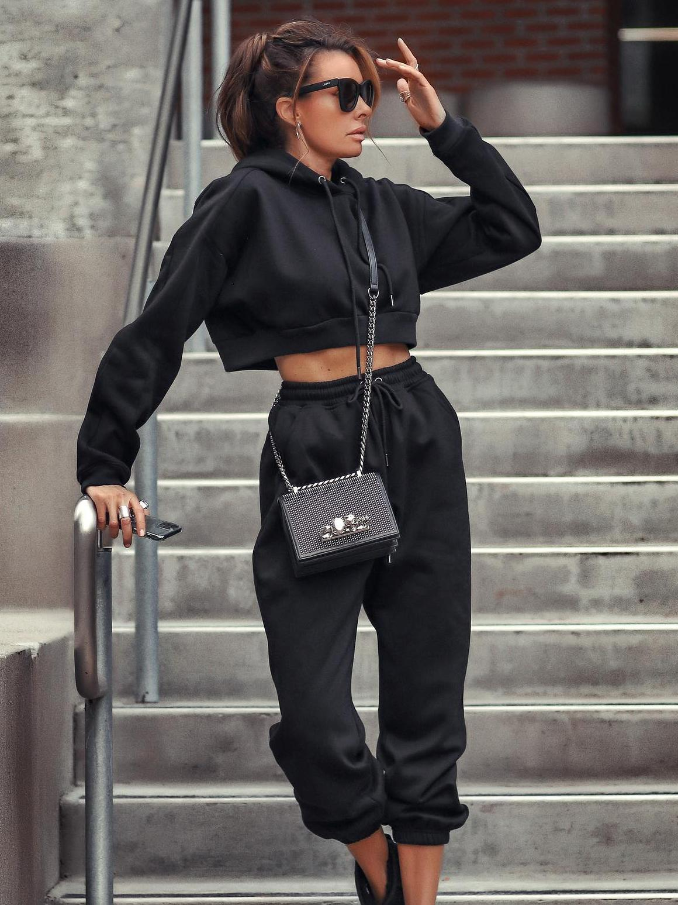
- Гранж. Грубые ботинки с металлическими заклепками, кожаные мини-юбки, косухи и брутальные аксессуары — все это проявления бунтарского стиля гранж. Этот стиль продолжает оставаться актуальным, поэтому вы смело можете сочетать кэжуал образы с ботинками на платформе или свободные удлиненные косухи с трогательными короткими платьями из легких тканей.
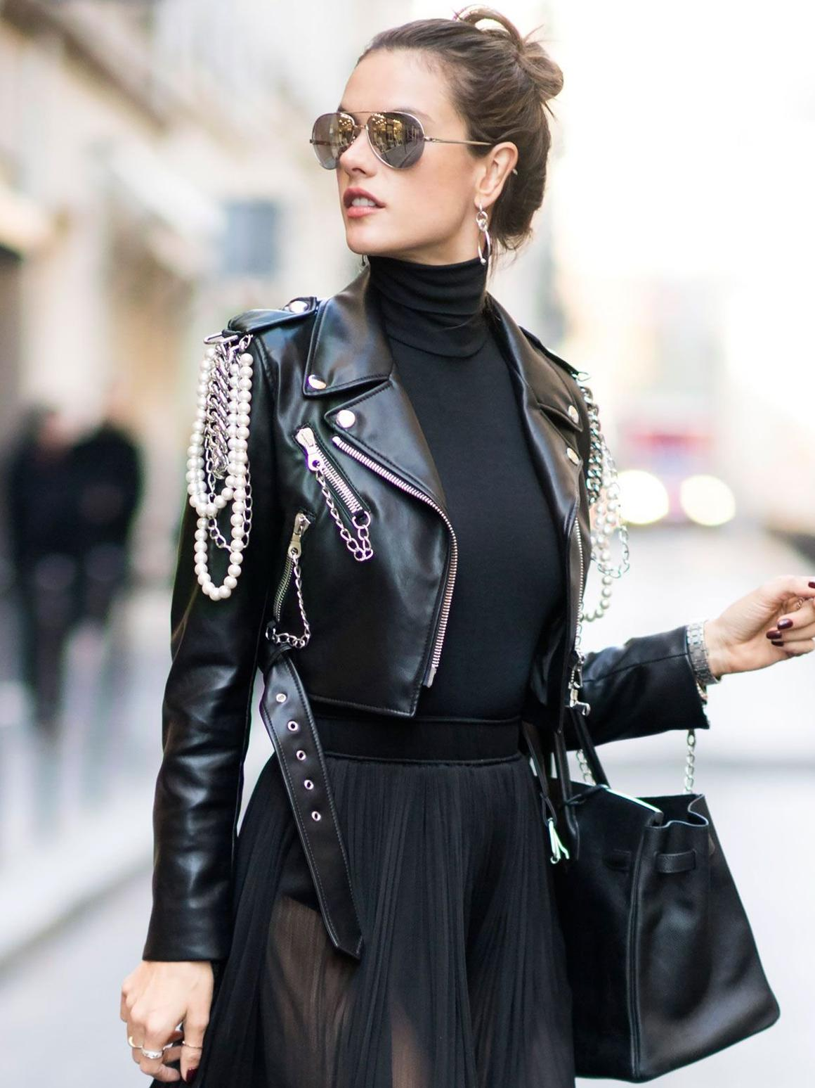
- Преппи. На российских улицах вновь появится школьный стиль американских тинейджеров. Мини-юбки в складку, твидовые жилеты, поло, гольфы, свитшоты, клетчатые пиджаки и всевозможные бомберы — выбирайте то, что нравится!
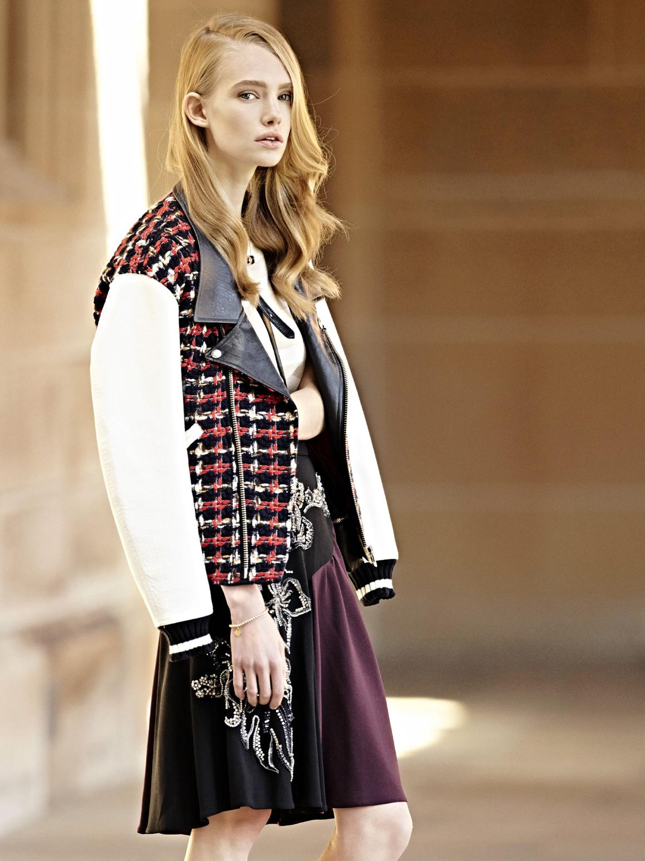
Опрос.
Вопрос: Какой из перечисленных женских стилей, на ваш взгляд, более откровенный?
Варианты ответов.
- Гламур.
- Анимализм.
- Бельевой.

Какие цвета в моде?
«Черный и темно-синий стройнят лучше остальных цветов. Придерживаясь этой цветовой гаммы, вы можете позволить себе эксперименты с формами и текстурой.»
Джорджио Армани.
Институт Pantone — признанный лидер в области колористики, составил свое видение цветовой палитры 2022-2023 гг. В таблице приведены наименования по трем основным направлениям, которые выделили в институте.
Классические цвета | Яркие оттенки | Пастельные тона
Полярная ночь | Самоанское солнце | Осенний блонд
Арктический волк | Фуксия | Лоденовый иней
Полночь | Оливковый | Букет
Карамельное кофе | Амазонка
Карамельное кофе | Оранжевый тигр
Карамельное кофе | Водопад лавы
Но давайте не будем останавливаться на предложенной палитре и рассмотрим цвета, которые вы можете повстречать в магазинах. На какие из них стоит обратить внимание?

Классика
Девушки, предпочитающие классическую цветовую гамму, могут обратить внимание на цвет кофе с молоком или шоколада. На уютные и вкусные оттенки можно ориентироваться при выборе верхней одежды, объемных свитеров и костюмов. Они хорошо сочетаются с черным или белым цветом, а также с приглушенными красными оттенками.
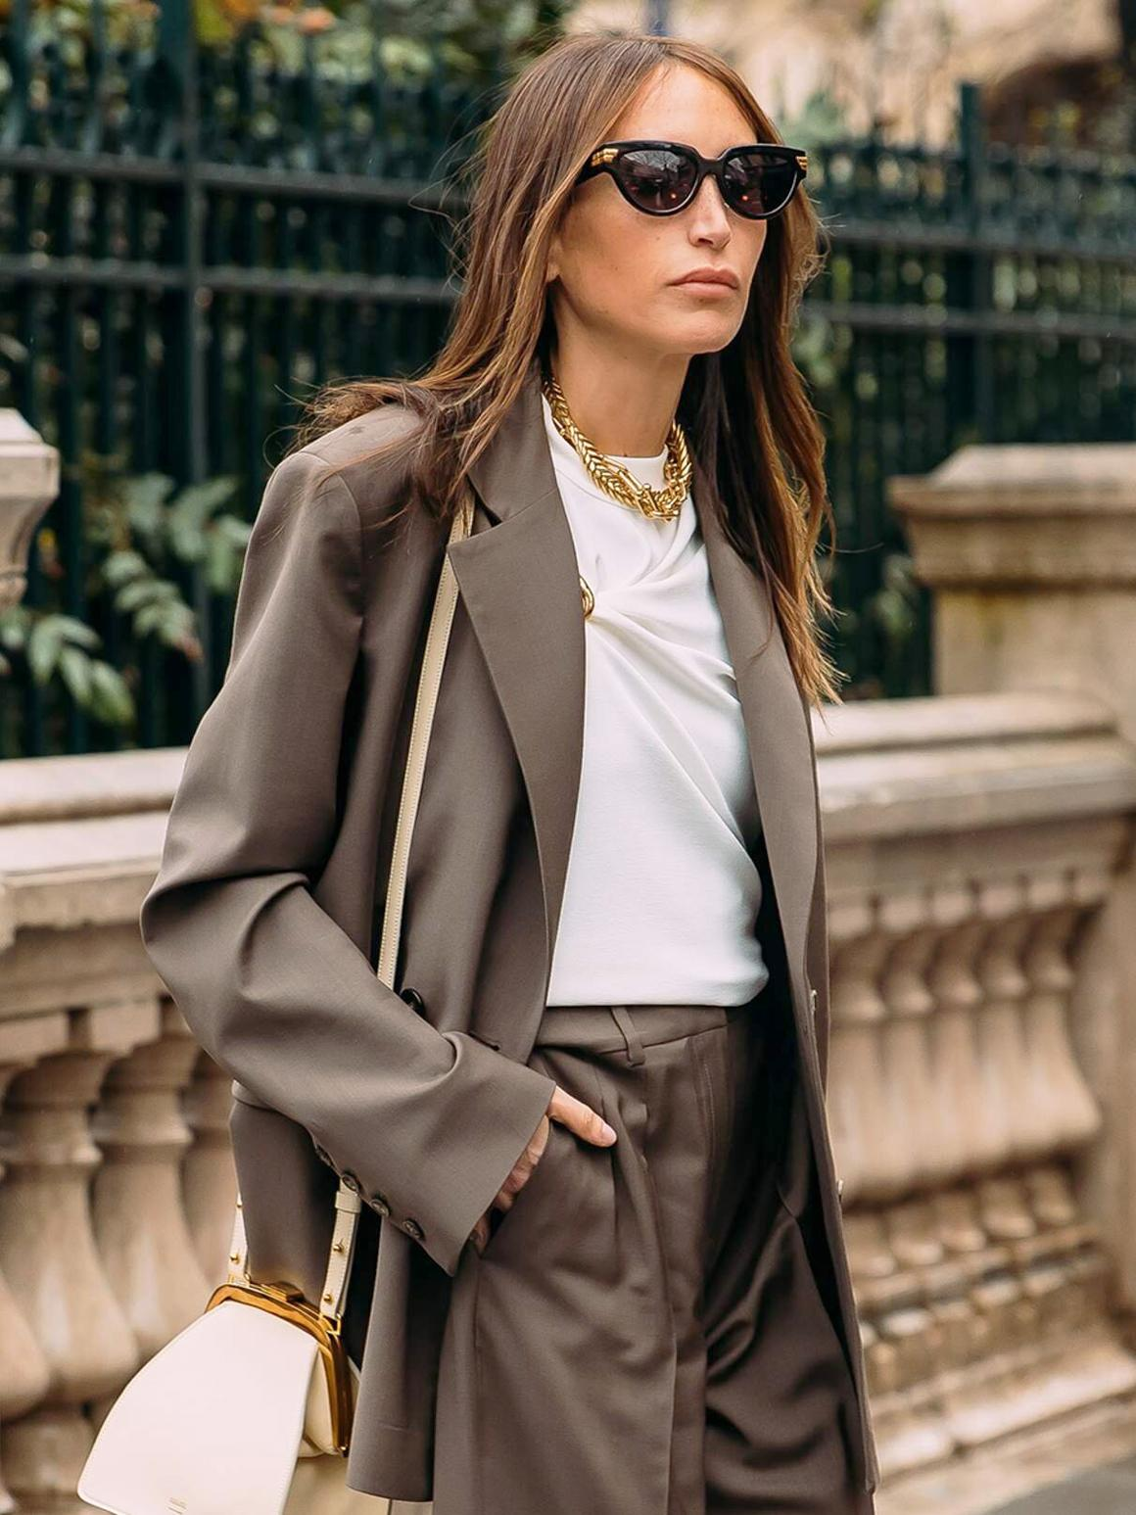
Шоколадные и карамельные тона лучше использовать для кожаных образов, особенно если это брючный костюм или платье-рубашка. Старайтесь применять теплые оттенки к максимально комфортным вещам. Например, приобретите пальто-халат в такой гамме или кашемировый оверсайз-свитер.
Противоположность теплоте — стальные и графитовые оттенки серого. Этот цвет стоит применять как для монохромных свободных образов, так и для стильной одежды строгих форм и четких линий. Носите в этой палитре длинные платья в пол с драпировкой, строгие костюмы-тройки или классический кардиган.

Яркие краски
Добавить яркости вам помогут следующие цветовые решения.
- Желтый. Стильные ярко-желтые вещи перекочевали из летнего сезона в осенне-зимний. Помимо солнца Самоа, актуальны оттенки соломенного, яичного желтка, грушевого, янтарного и золотого.
- Зеленый. Не только тона близкие к амазонке порадуют вас в этом сезоне. Образы можно составлять и в более приглушенной цветовой палитре, например, в оливковых, лесных и травяных оттенках. Актуальными остаются хаки, морская пена, хвоя.
- Красный. Яркие оттенки украшают коллекции многих именитых дизайнеров, которые предпочитают создавать огненные тотал образы. Стильно смотрятся и более приглушенные тона, особенно в осеннюю пору. Бордовый, вишневый, винный, марсала, коралловый, рубиновый — эту палитру вы можете использовать как для стильных повседневных образов, так и для вечерних луков.
- Фуксия. Дизайнеры предлагают большой выбор оттенков фуксии: от темных до ярких с фиолетовым отливом. Можно не использовать при выборе одежды, но приобрести стильный аксессуар в этой расцветке.
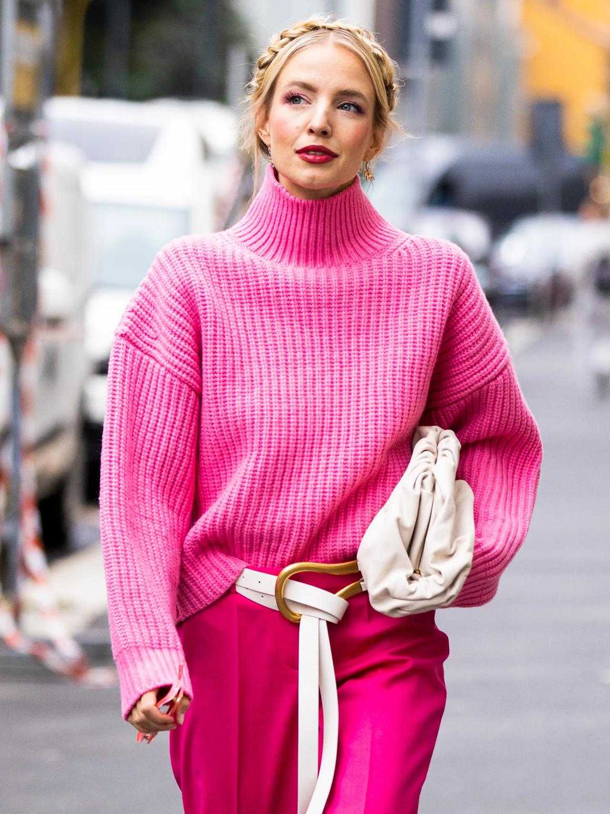

Пастельная палитра
Красивая и стильная пастель порадует любительниц нежных образов. Конфетно-розовый цвет можно применять для выбора пальто прямого кроя или платья в стиле бэби-долл. Трикотажные костюмы лучше выбирать в персиковой или облачно-розовой цветовой гамме.
Девушки, которым не нравятся оттенки розового цвета, могут сосредоточить внимание на нюдовой палитре. Нейтрально-бежевая или лилово-бежевые оттенки хорошо применяются для создания монохромных образов.
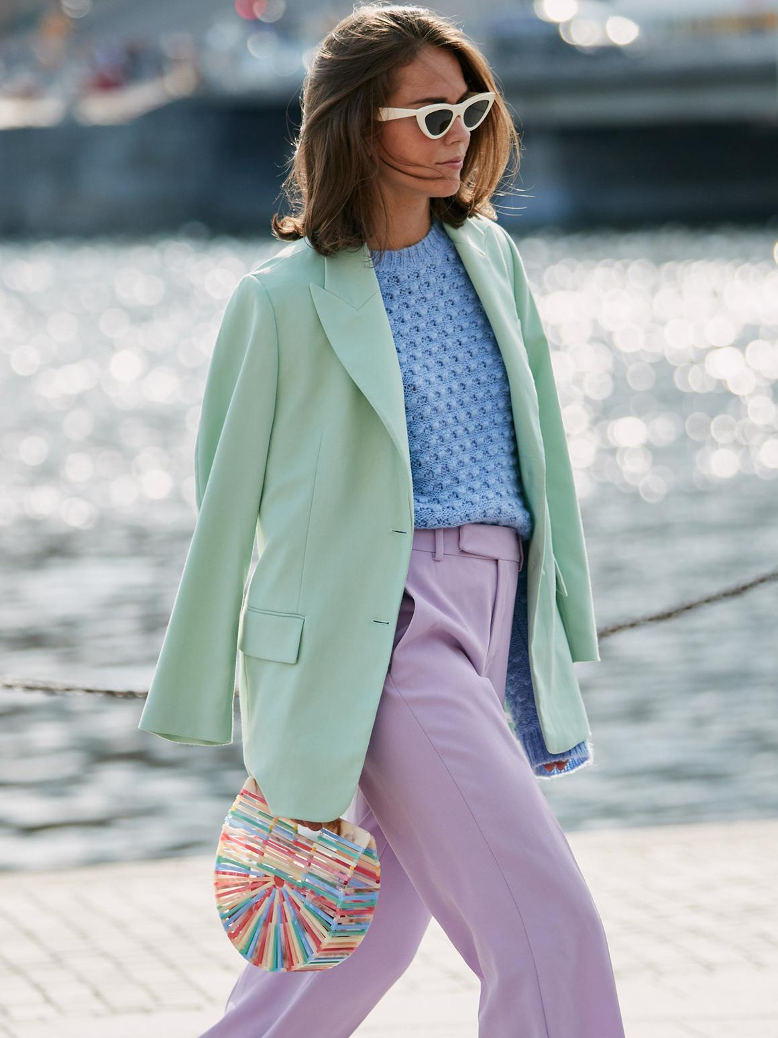

Основные тенденции в одежде 2022/23
Модные образы сезона невозможны без мастхэвов. Их нужно приобрести всем девушкам, что удачно сочетать одежду, создавая стильные луки. Давайте узнаем, чем же пополнить гардеробные полки в этом году?
Юбка-плиссе
Женственная плиссированная юбка длины миди подойдет всем девушкам без исключения. В ней вы можете посетить музей, отправиться на свидание и надеть в офис. Актуальны модели из эко-кожи и других плотных материалов.
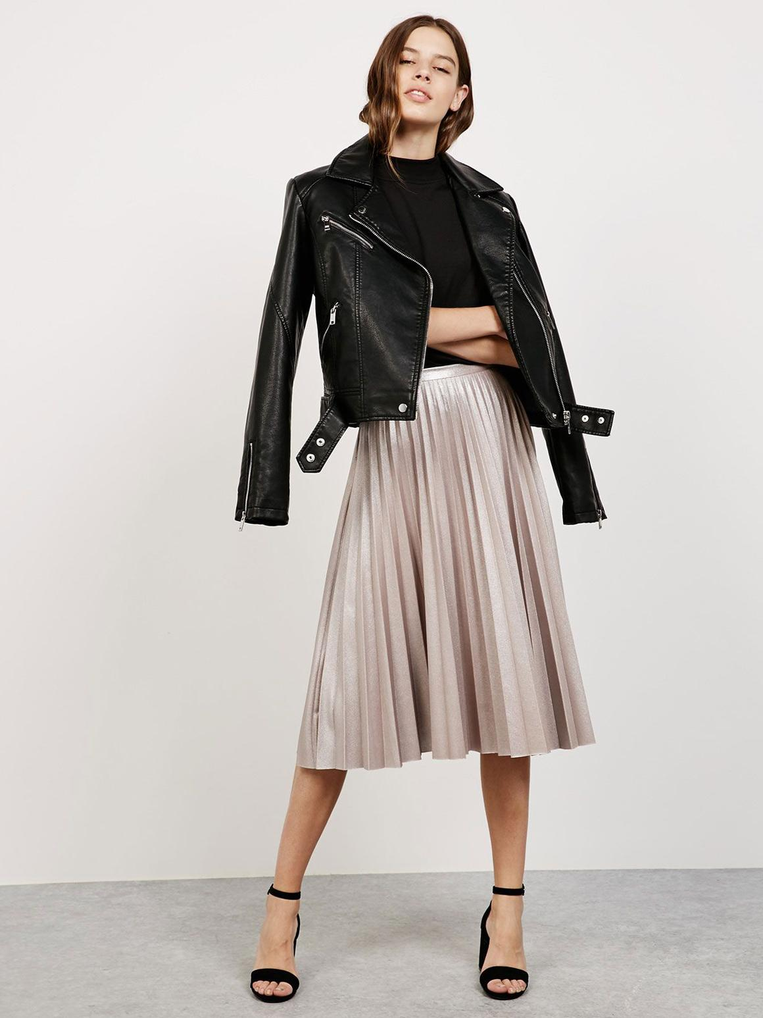
Брючный костюм
Неважно, работаете ли вы в офисе или учитесь в университете, ведь костюм превращается в базу. Не стоит акцентировать внимание на классических моделях и расцветках. Присмотритесь к оверсайз-пиджакам с акцентом в плечах и широким брюкам. Важно, чтобы этот элемент одежды сочетался, как с классическими лодочками, так и с белыми кедами.
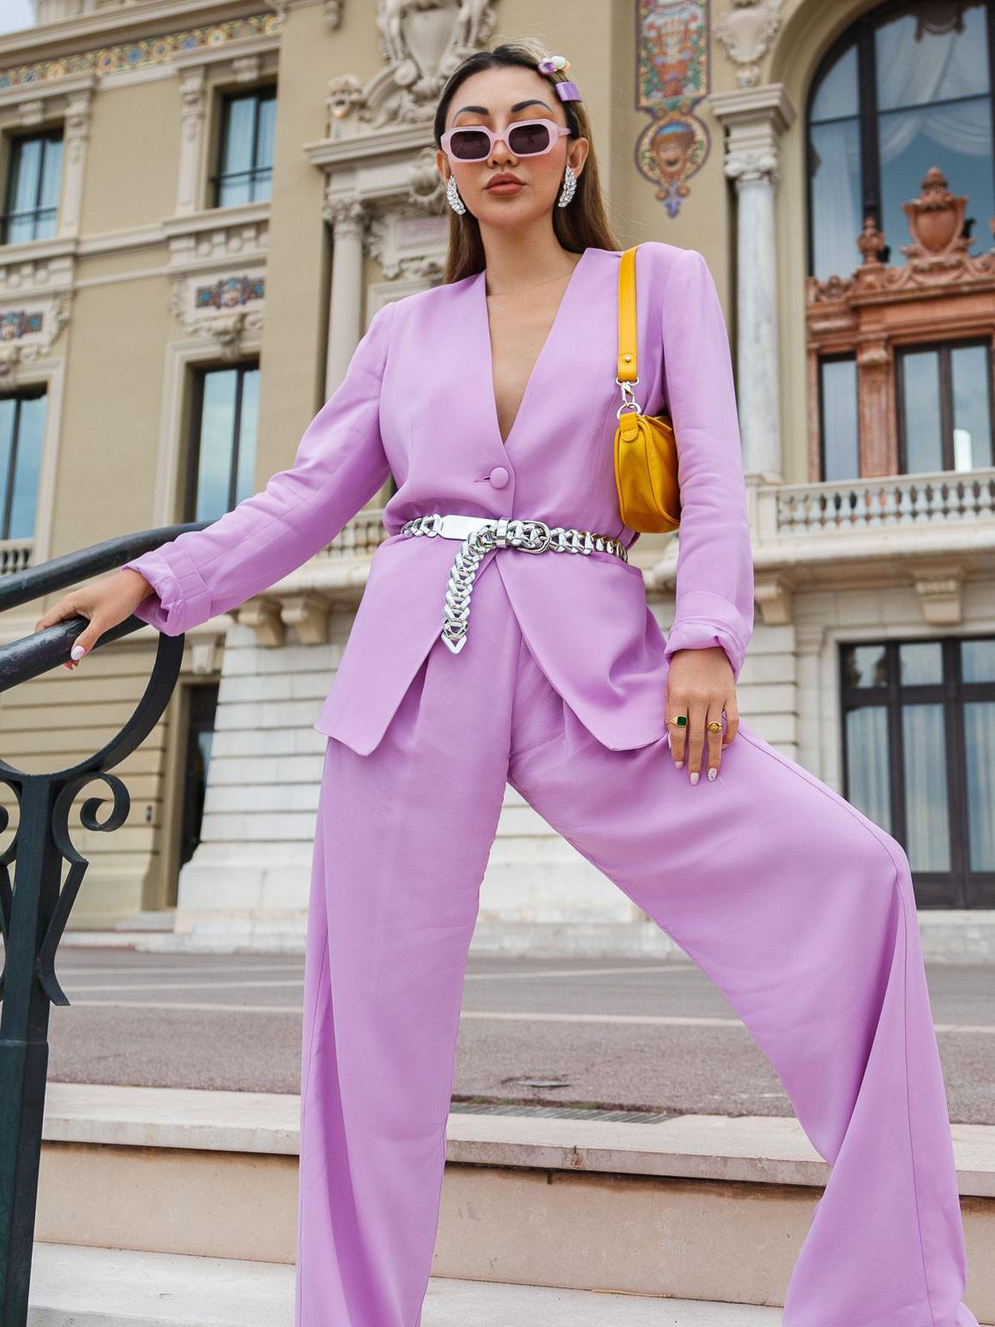
Корсет
Бюстье и корсеты не только добавят женственности и сексуальности в образ, но и подчеркнут вашу осиную талию. Блузки, платья и даже плащи отсылают нас к этому элементу гардероба. На своем примере показывает, как правильно носить корсеты, бразильская модель Жизель Оливейра. Например, они неплохо сочетаются с широкими джинсами и брюками с заниженной талией.
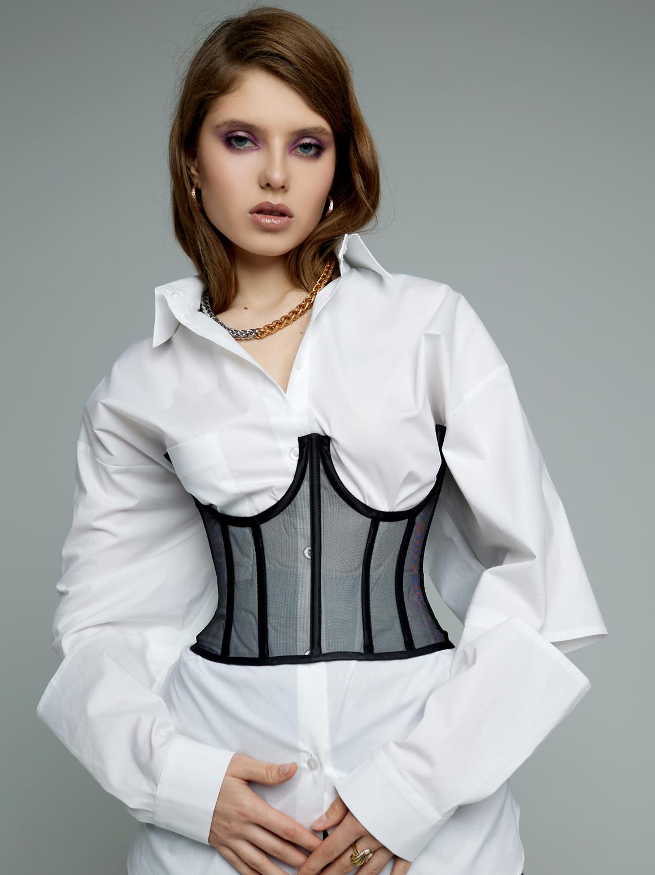
Белая майка
Странная модная тенденция для холодного времени года — майка-алкоголичка. Но, несмотря на всю странность, в многослойных образах ей будет отведена одна из ролей. Девушки, которые любят минимализм в одежде, по достоинству оценят эту базовую модель.
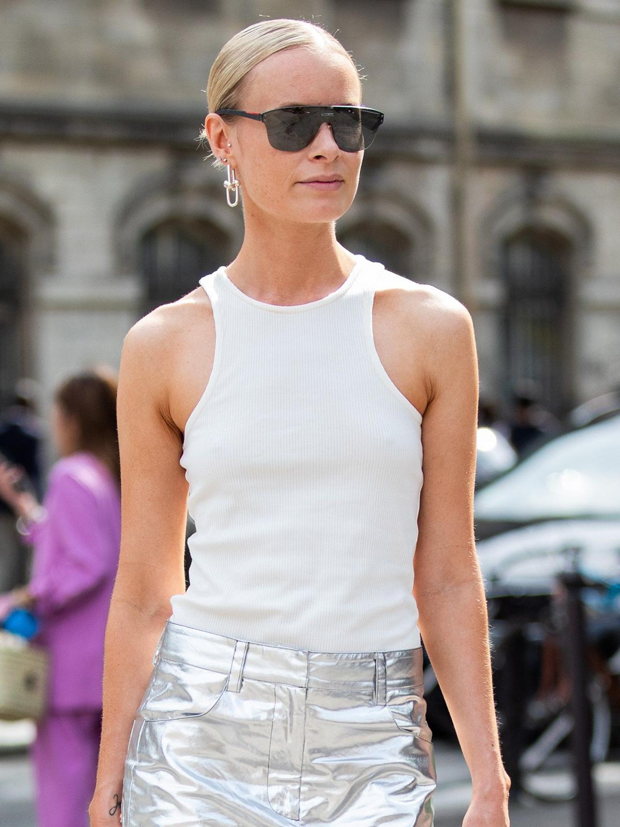
Брюки-клеш
Модная тенденция 60-х снова покорила модниц, поэтому витрины магазинов одежды буквально завалены актуальным предложением. Отталкивайтесь от параметров вашей фигуры и выбирайте любой клеш: от бедра или от колена.
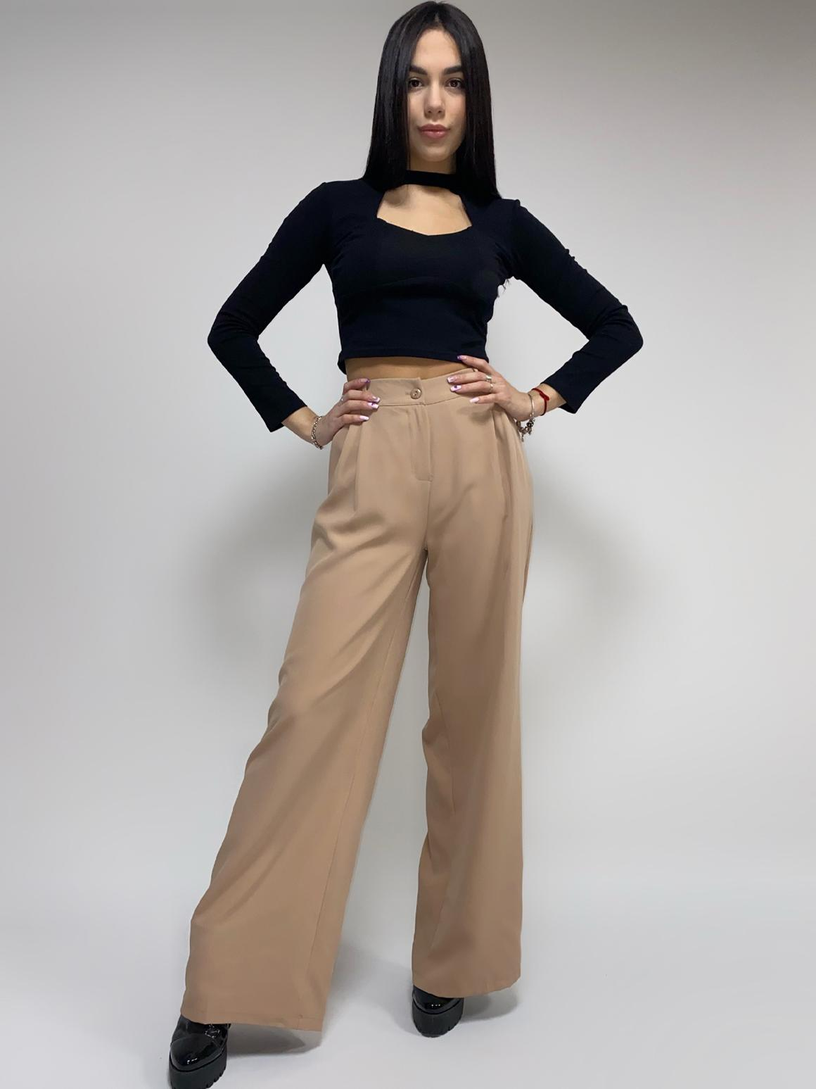
Косуха
Оверсайз куртка из натуральной или искусственной кожи продолжает оставаться в трендах, поэтому если вы ее еще не приобрели, то обязательно купите. Не зацикливайтесь только на черном варианте. Возможно, вам понравятся красные или коричневые оттенки, потому что они тоже в моде.
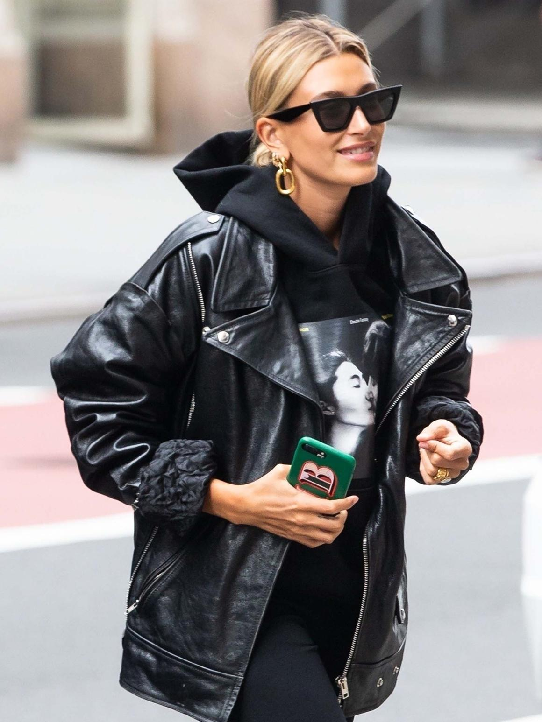
Вязаный жилет
Укороченная модель этого элемента школьной формы снова в топе модных тенденций. Обратить внимание стоит на яркие модели, тигровых или травяных оттенков. Что касается фактуры, то в тренде крупная вязка. Покупайте жилеты с узорами крупного плетения, например, в форме косы.
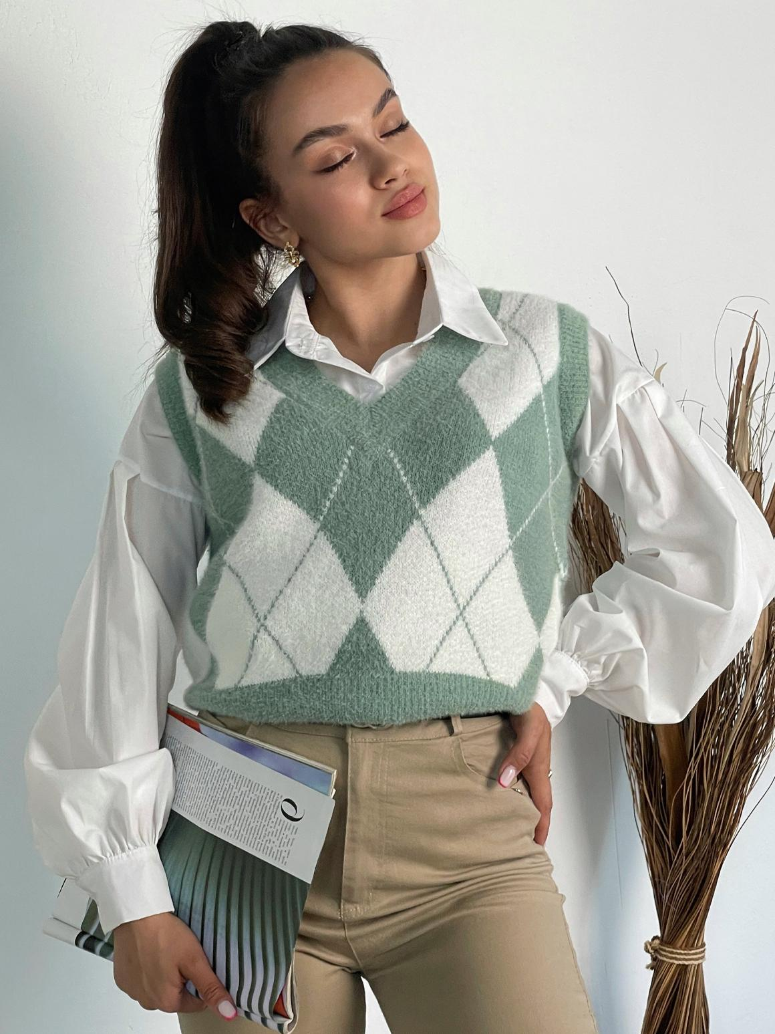
Свободный блейзер
Образы с такой моделью выглядят стильными и максимально удобными. Выбирайте цветные модели, экспериментируйте в сочетаниях. Например, надевайте оверсайз-блейзер с короткой кожаной юбкой или же с широкими джинсами. Обратите внимание на кожаные варианты. Все-таки кожаный тотал лук как никогда актуален.
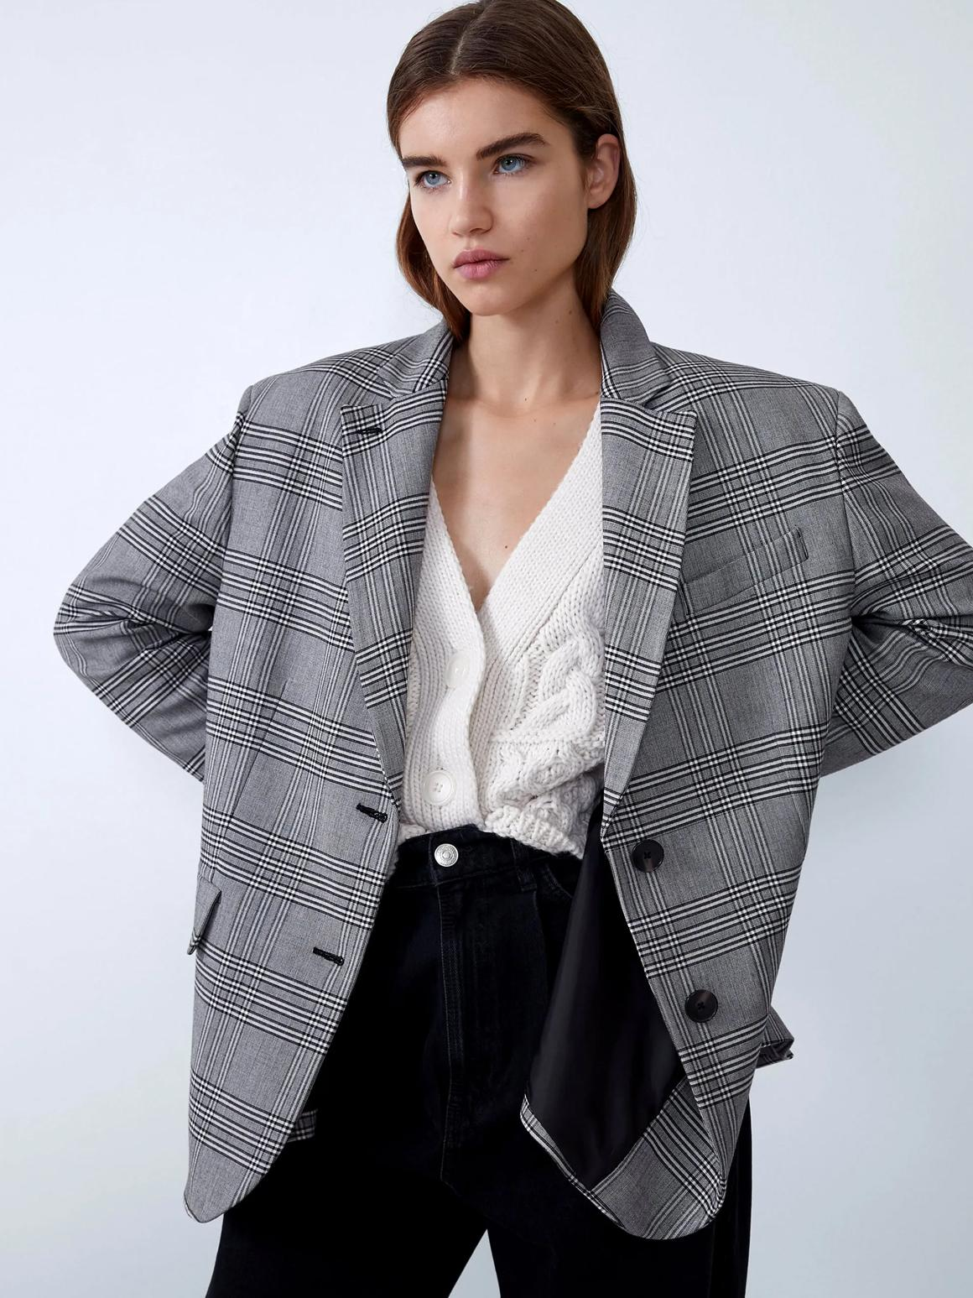
Карго
«Боевые» штаны используйте в мирной жизни. Этот тренд нулевых снова доступен девушкам, а актуальным считается сочетание с асимметричным топом. Миндальный, молочный, песочный и хаки — вот те цвета, на которые стоит ориентироваться при выборе этих брюк. Карго сочетаются с оверсайз вещами, например с худи, бомберами или однотонными футболками.
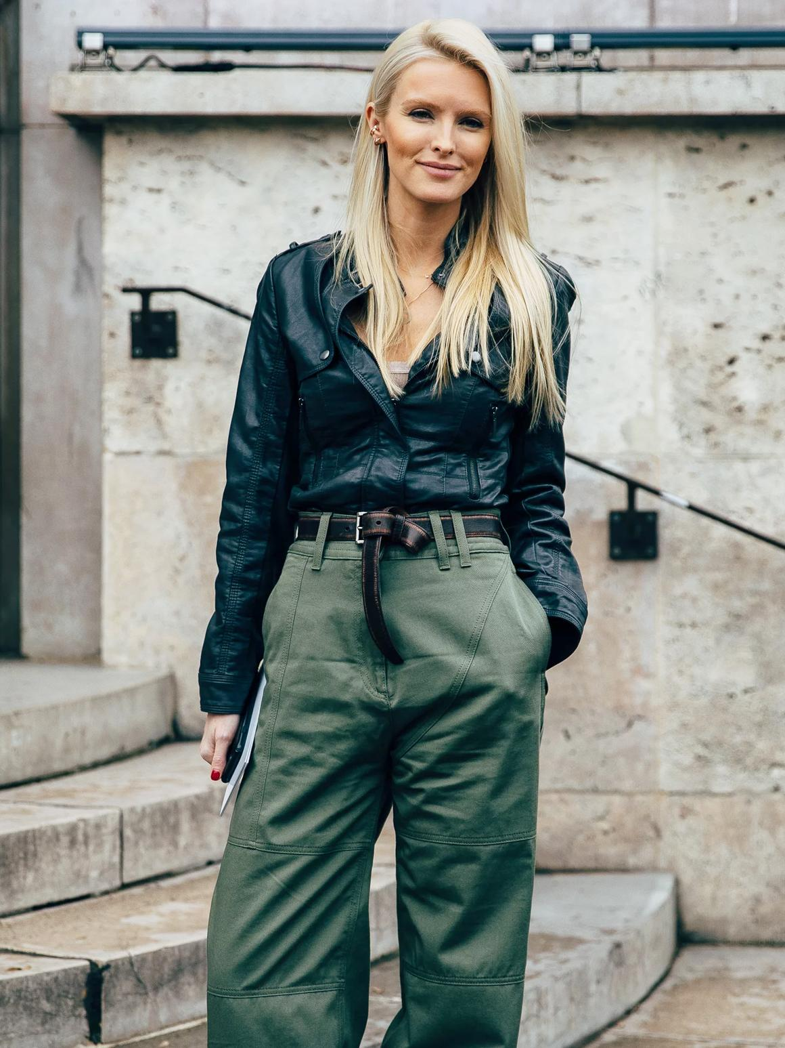
Пушистое пальто
Эко-шубы или плюшевые пальто-халаты — неважно. Выберете ту модель, которая вам больше нравится. Ориентируйтесь на длину макси, если речь идет о пальто, и на миди, если выбираете шубку. Расцветки могут быть любые: от ярких красных и оранжевых оттенков до приглушенных коричневых и нюдовых тонов.
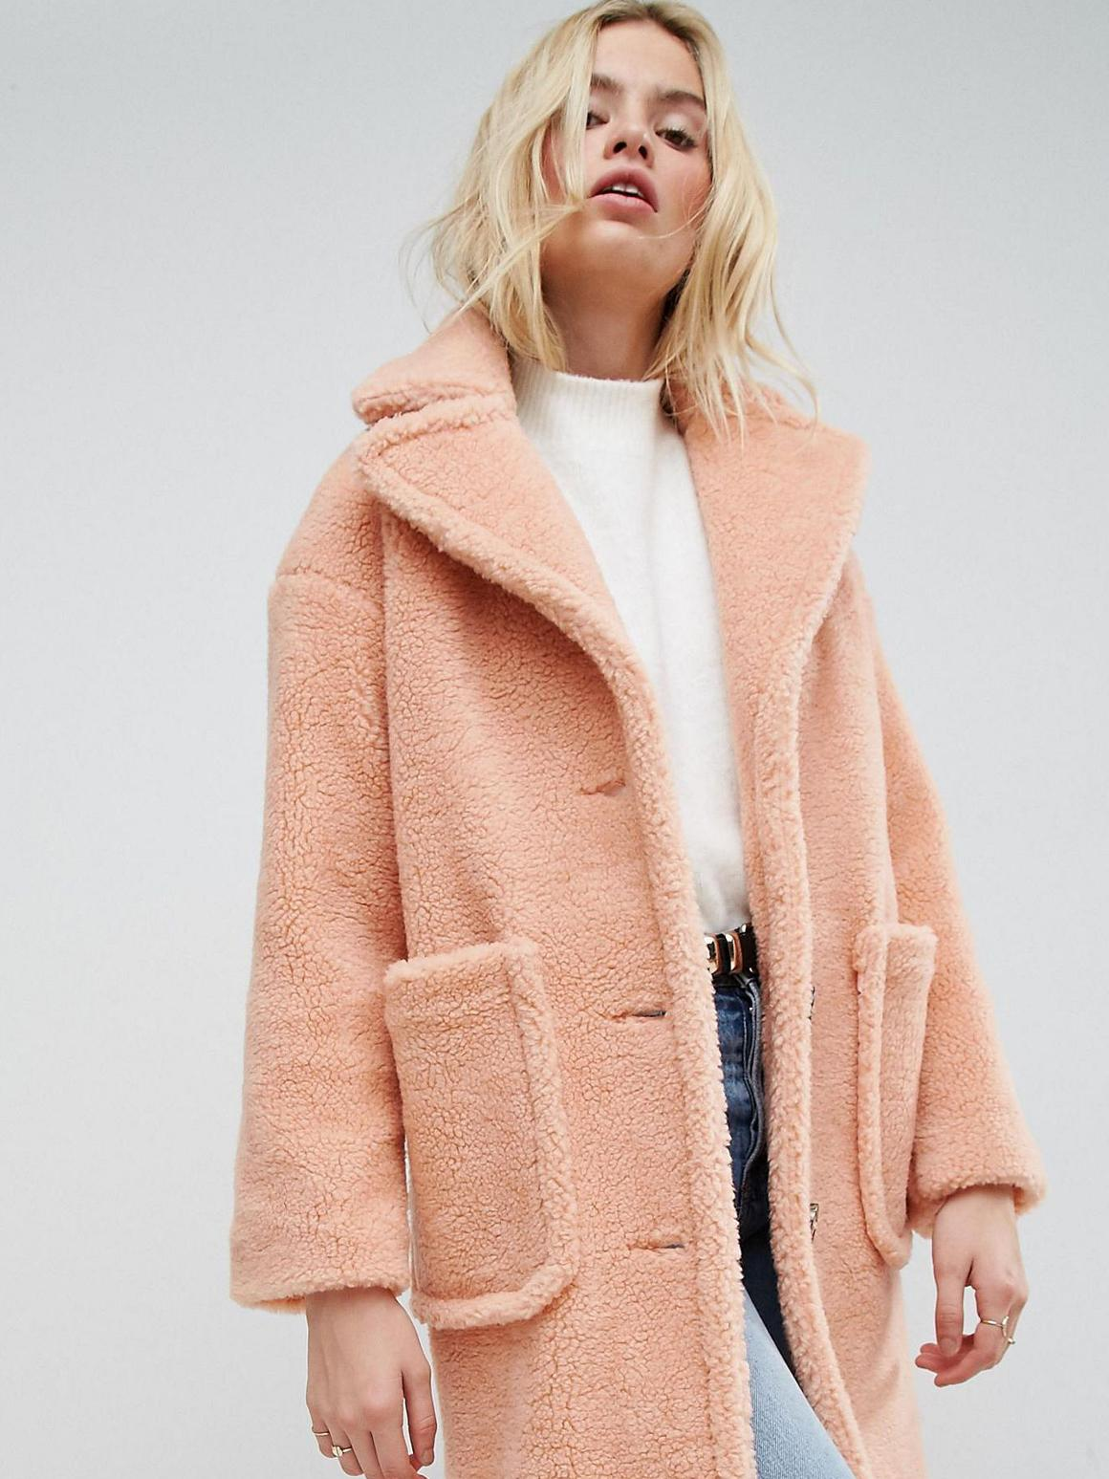

Модные сумки 2022/23
Сумочный мир порадует вас богатым декором, интересными цветовыми решениями и многообразием форм. Тренд на две крайности присущ и сумкам, потому что модными остаются как микросумки, так и оверсайз-модели. При этом некоторые можно совместить и добавить в один образ.
К основным моделям сезона можно отнести:
- стеганые;
- с монограммами;
- почтальонки;
- меховые;
- декорированные цепями;
- с широким ремешком;
- каркасные;
- ассиметричные.
Цветовая палитра балует нас разнообразием, а также допускает сочетание нескольких цветов в одной сумочке. Они либо выполнены в одной гамме, либо контрастируют между собой.
Женская коллекция сумок у модницы должна пополниться одним из следующих вариантов.
- Тоут.
Выбирать лучше трапециевидную форму, так как она актуальна в этом сезоне. Модными остаются сумки с мягким и с жестким каркасом. Вместительную модель вы можете взять с собой в офис или пойти с ней за покупками. Главное — подберите оптимальную длину ручек, чтобы держать тоут было комфортно.
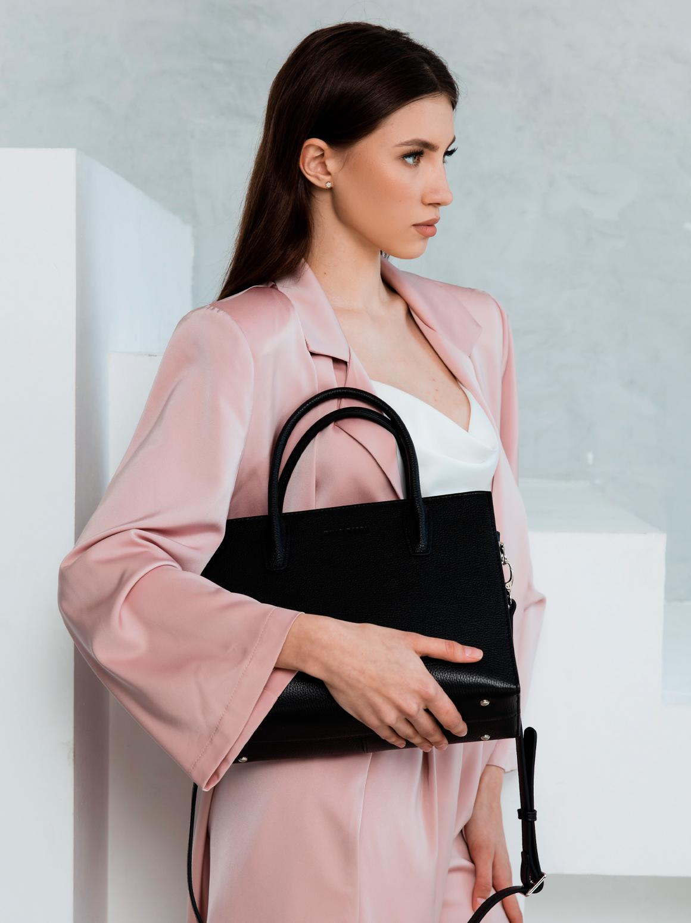
- Клатч.
Этот аксессуар украсит не только вечерний образ, но и дополнит повседневный лук. Выбирайте яркие тона, чтобы сделать акцент на клатче. Допустим анималистический принт. Актуальные формы: прямоугольная, складная и конверт.
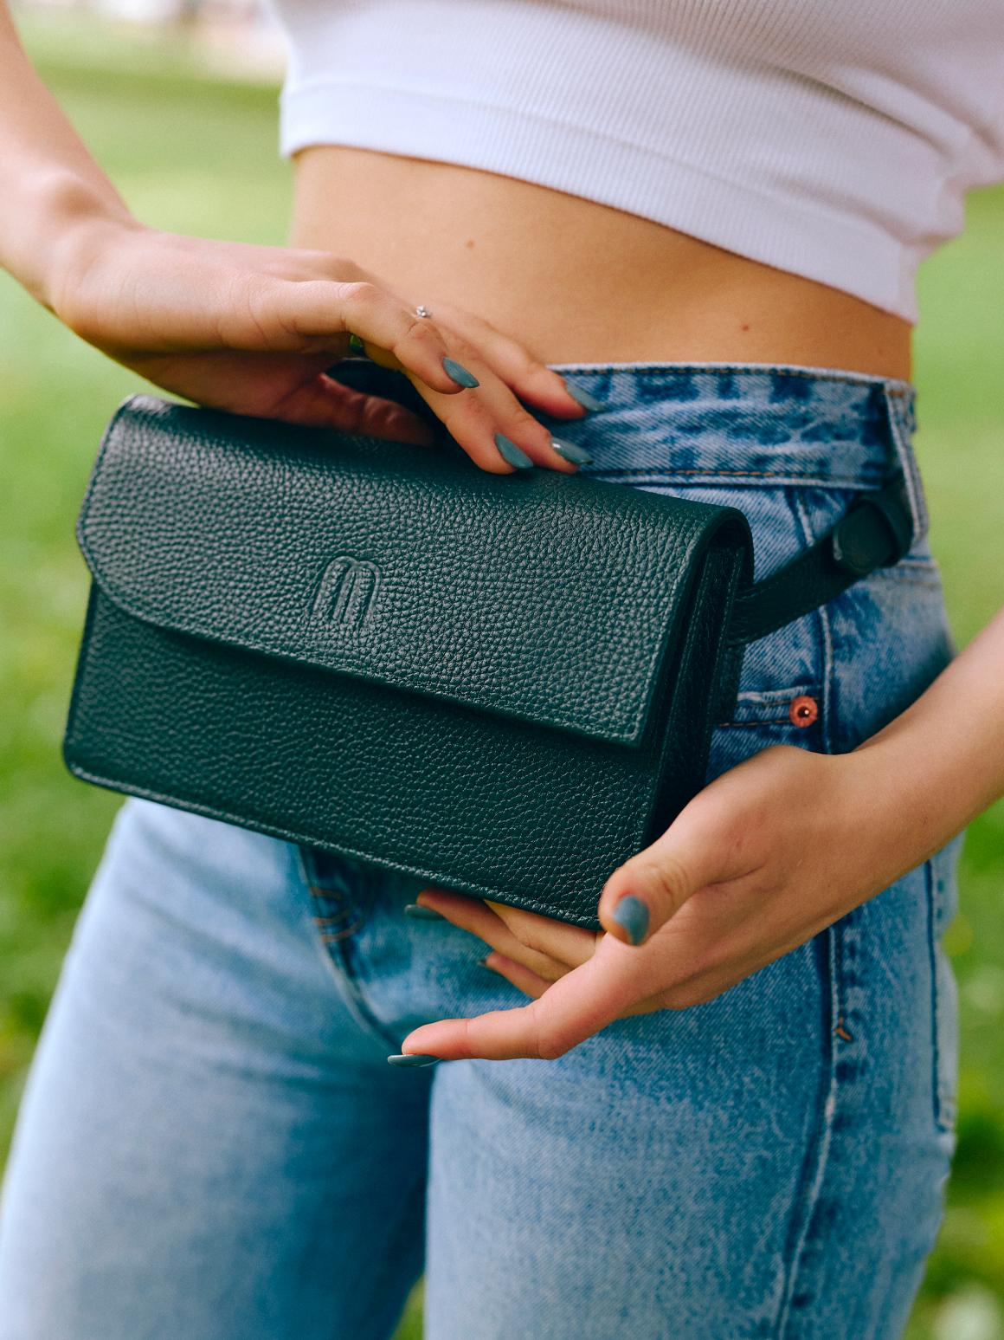
- Хобо.
Для тех, кому надоели сумки-багеты 00х, округлая хобо станет отличной заменой. Выбирайте аксессуар в сдержанных тонах, чтобы сумочка стала для вас универсальной. Сочетайте с кэжуал образами, а также с оверсайз-одеждой.
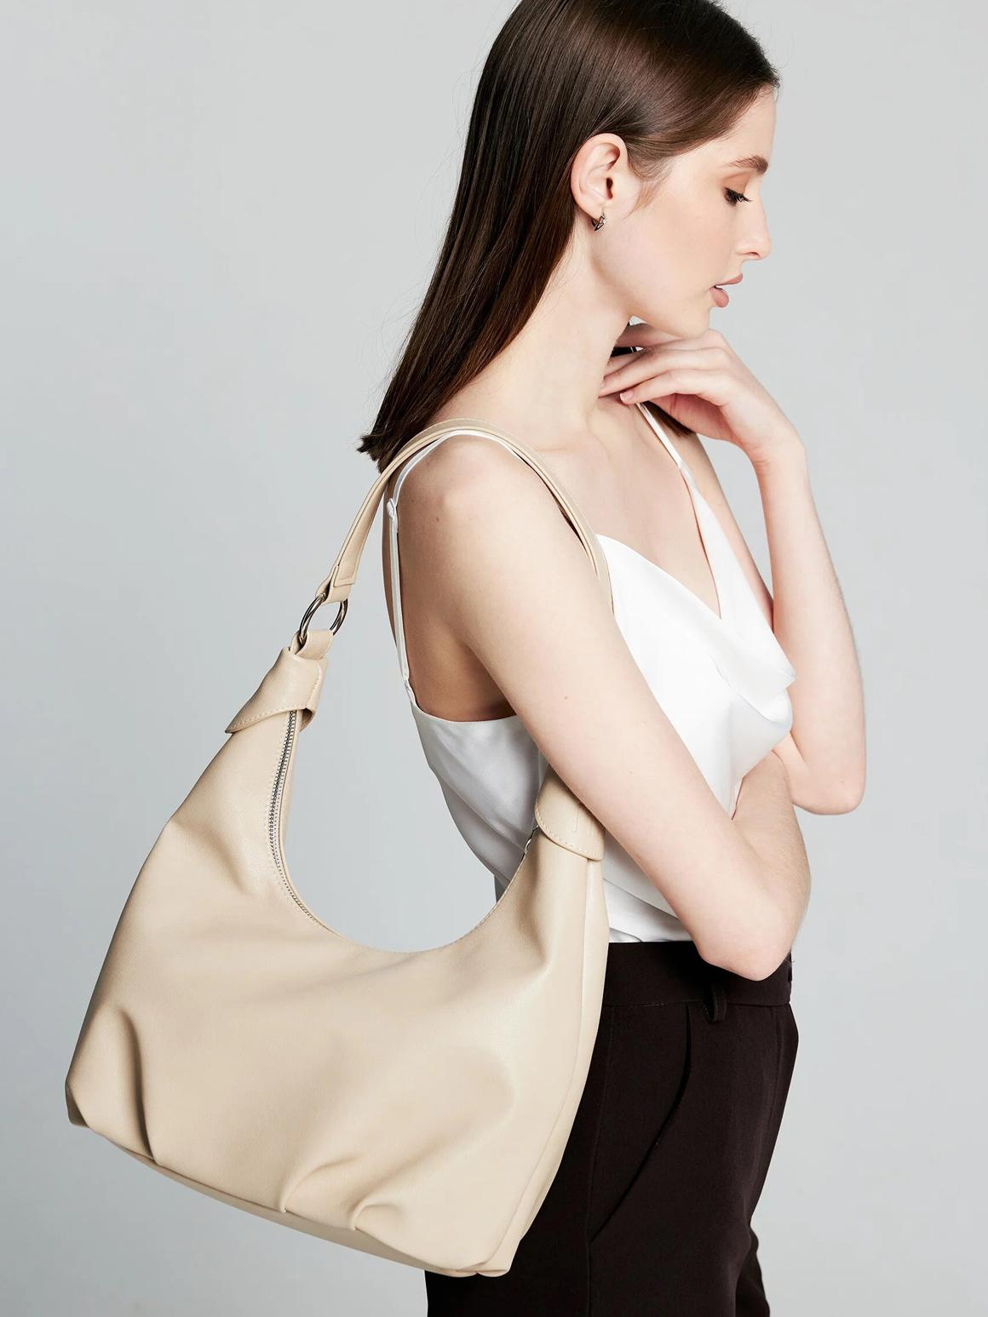
- Сумка-седло.
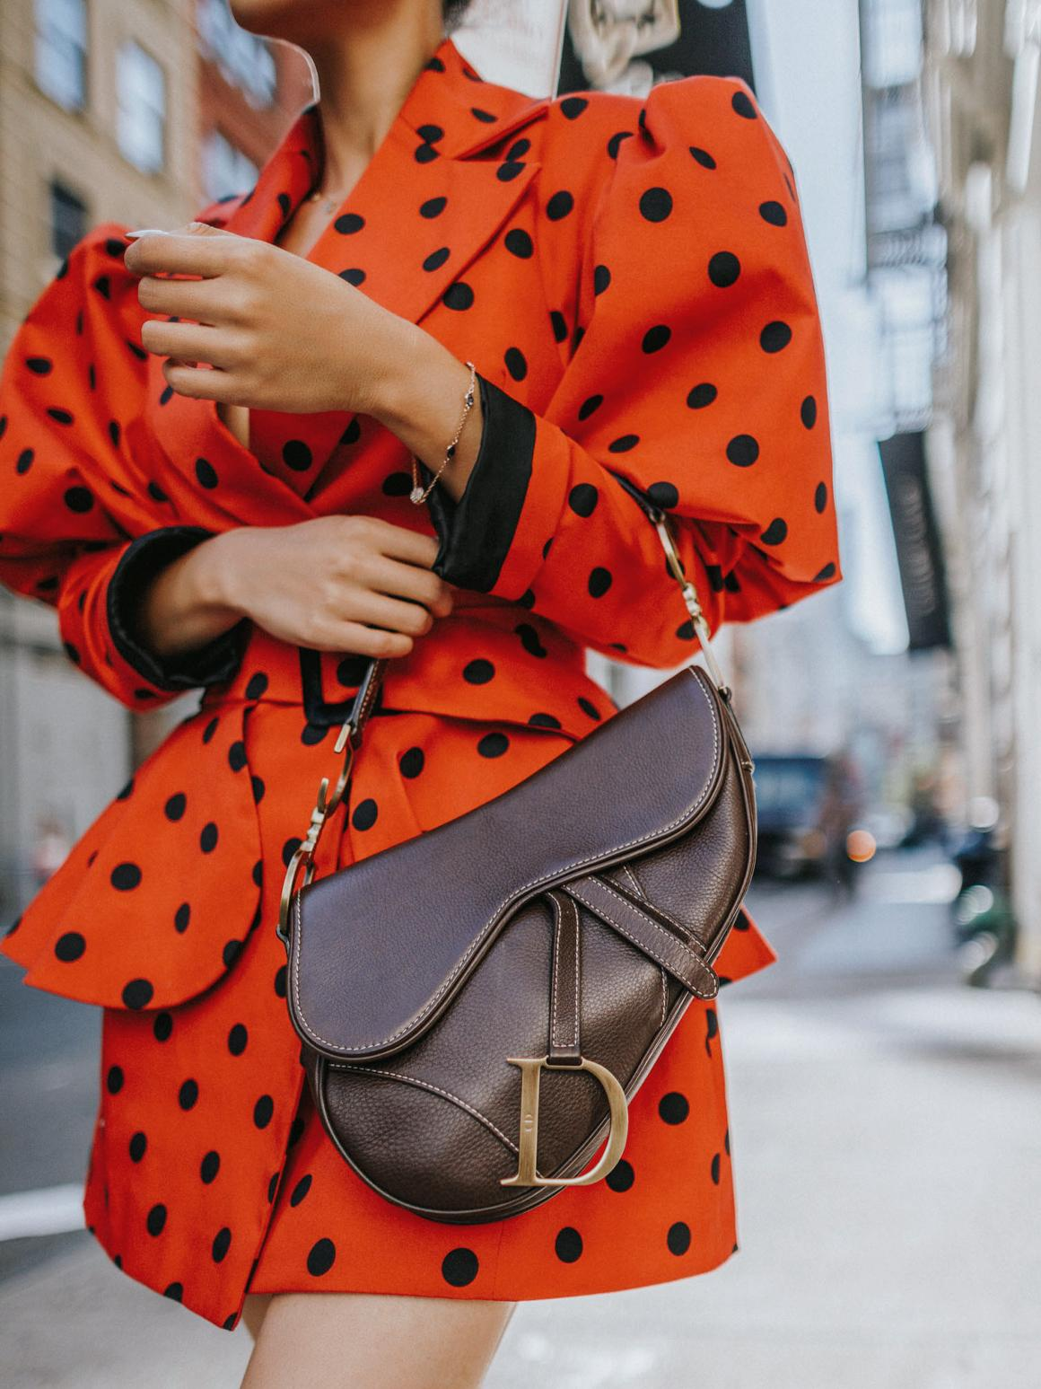
Современное решение старой доброй сумочки, которая снова появилась в коллекциях мировых брендов. Подберите себе подходящий вариант, особенно обратите внимание на модели с монограммами.

- «Подушка».
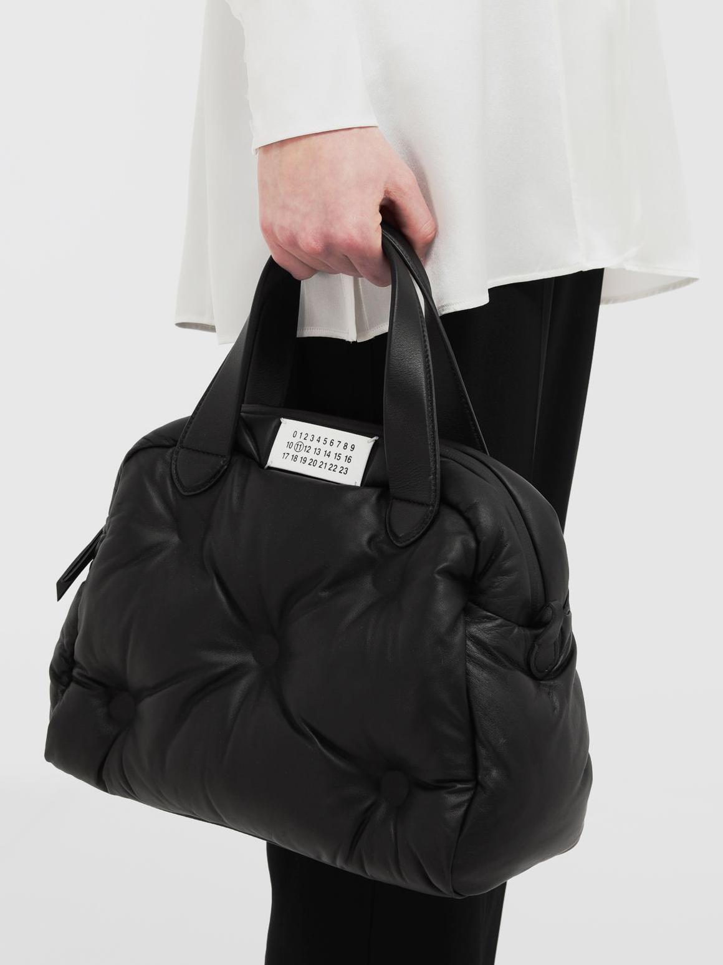
Дутая кожа создает впечатление, будто вы взяли с собой на прогулку настоящую подушку. Обращайте внимание на минималистичные модели, которые можно носить подмышкой. Варианты с ручками, ремешками и цепями тоже не исключайте. Среди них тоже много стильных сумок-подушек.
- «Бананка».
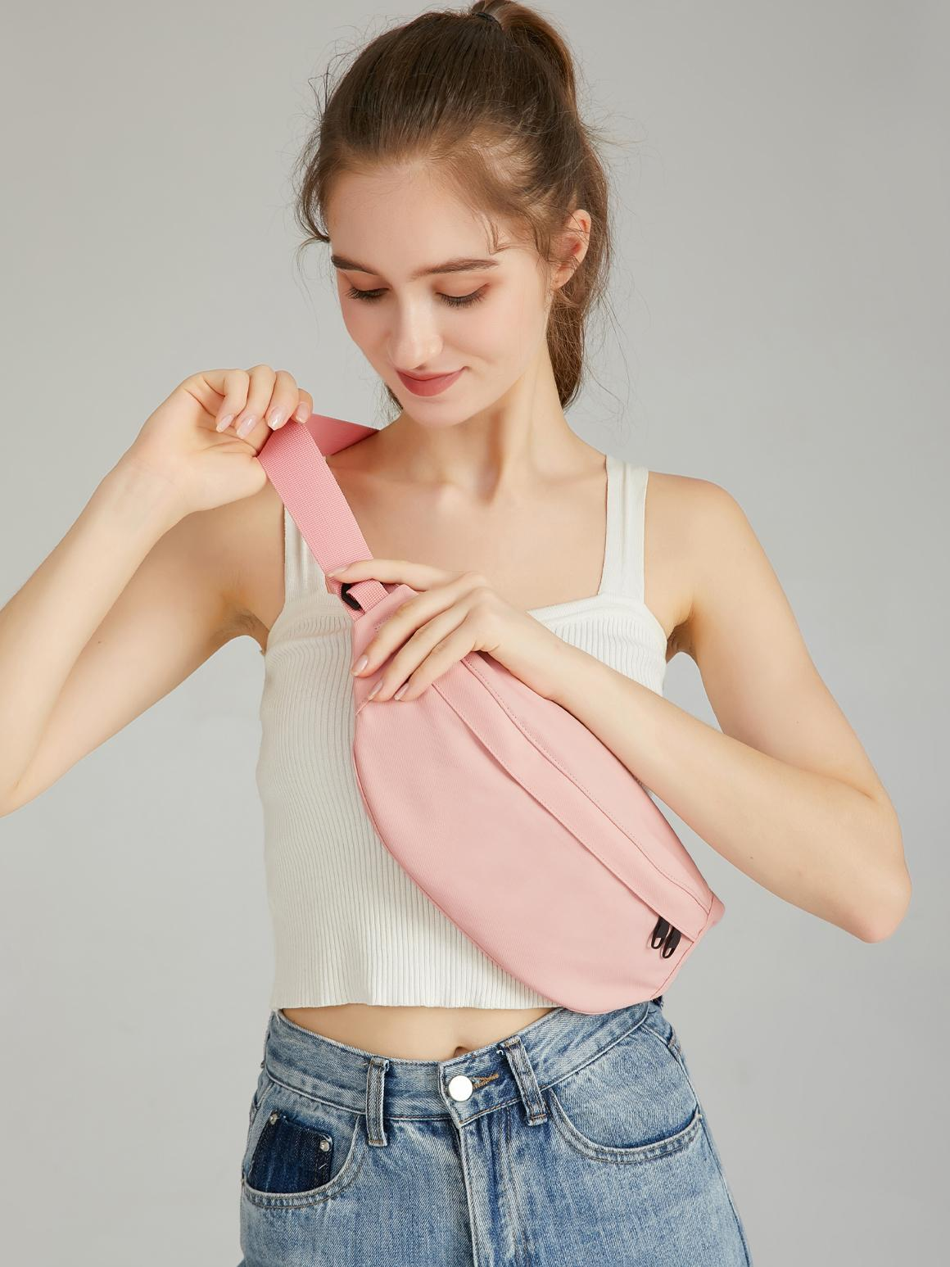
Практичная сумка, которую можно носить как на поясе, так и через плечо. Подбирайте однотонные модели и обращайте внимание на крокодиловую текстуру. Дизайн сумки позволяет носить ее с луками в стиле спорт-шик, кэжуал, минимализм и oversize.

300 модных образов для девушек в 2022/23 году
Основа женского лука — уверенность в себе! С ней любой ваш образ станет гармоничным. Но если в себе вы уверены на все сто, а вот с трендовыми сочетаниями сомневаетесь, то в этом гайде мы подробно разберем несколько аутфитов.
На учебу
Блейзер прямого кроя из эко-кожи только на вид такой строгий. В сочетании с кожаной юбкой образ получится более кокетливым и легким. Надевайте под блейзер трикотажную водолазку и дополните лук стильным рюкзаком.
Обувь выбирайте по ситуации. Если вы за total black, то сюда подойдут лоферы на массивной подошве. Если в образе присутствуют другие цвета, то образ можно завершить массивными кроссовками.
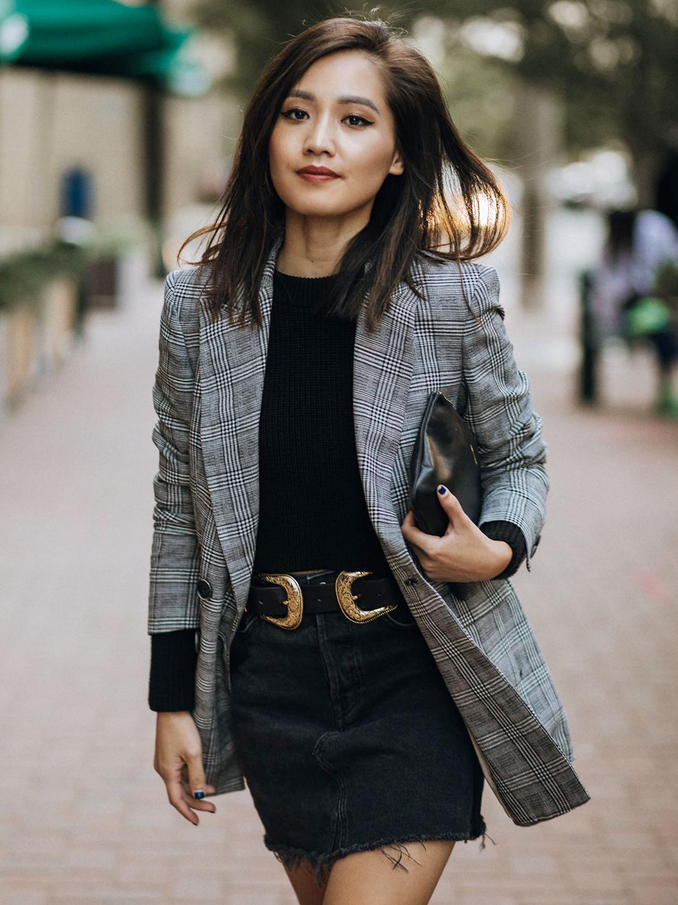
На свидание
Романтический вечер проведите в трикотажном платье с бахромой по подолу. Выбирайте пастельные оттенки, например, розово-конфетный или светло-кремовый. Обувь лучше подбирать в цвет или на несколько тонов темнее. Подойдут ботинки на каблуке и с квадратным мысом.
Уделите внимание выбору сумочки. Для свидания подойдет миниатюрная модель, клатч или багет. Дополните образ улыбкой, и вы неотразимы!
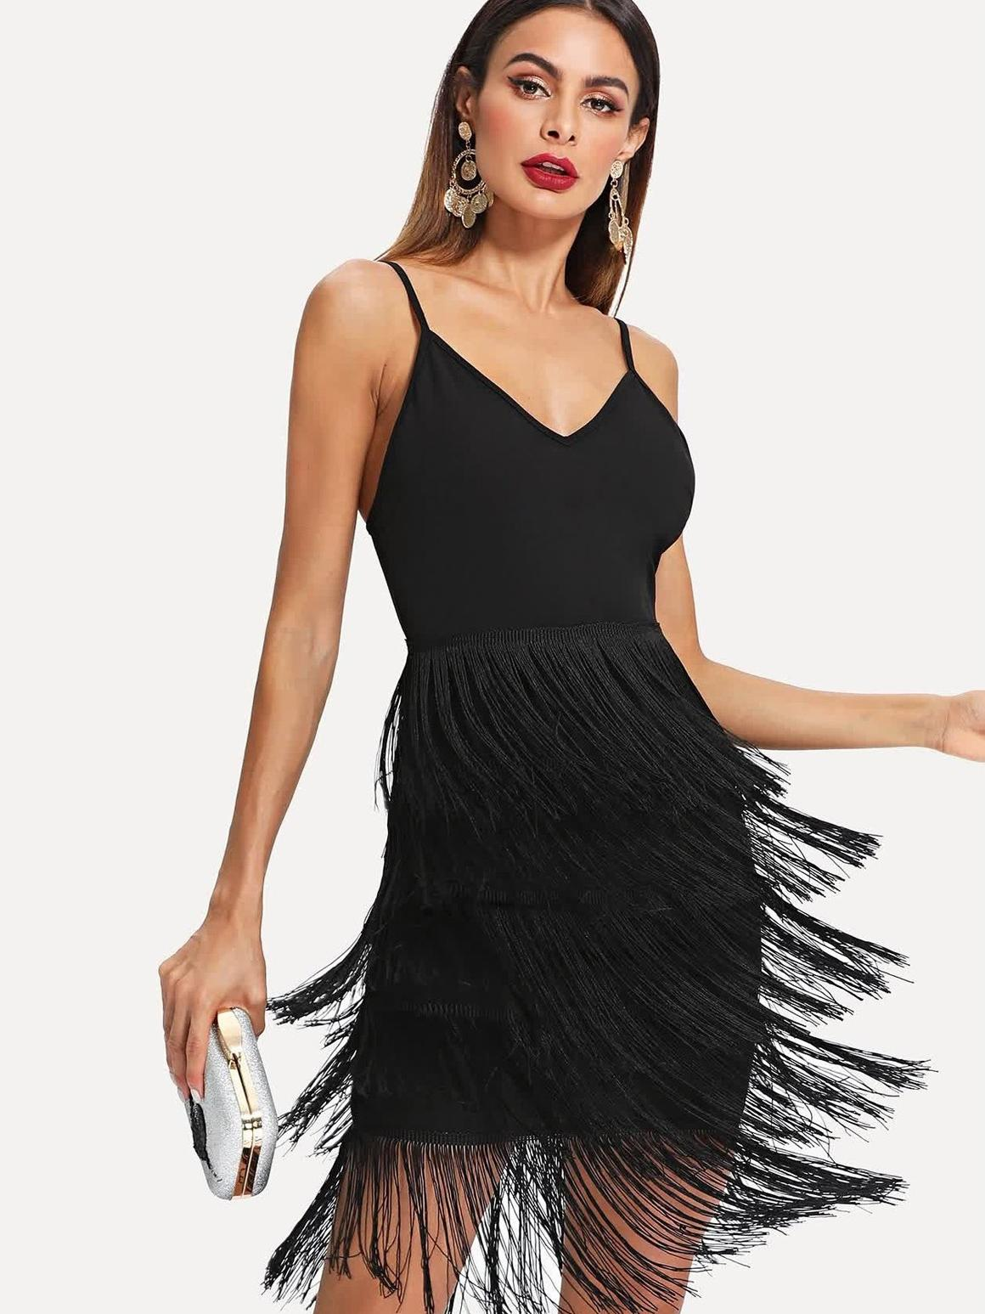
На деловую встречу
Костюм-тройка — пример утонченной элегантности делового стиля! В этом сезоне такие костюмы в моде, поэтому смело выбирайте классические или яркие цвета, но в пределах разумного. Подойдет черный, темно-синий, приглушенно-красный или бежевый варианты.
Образ завершите лодочками на каблуке и лаконичной сумкой AGNES.
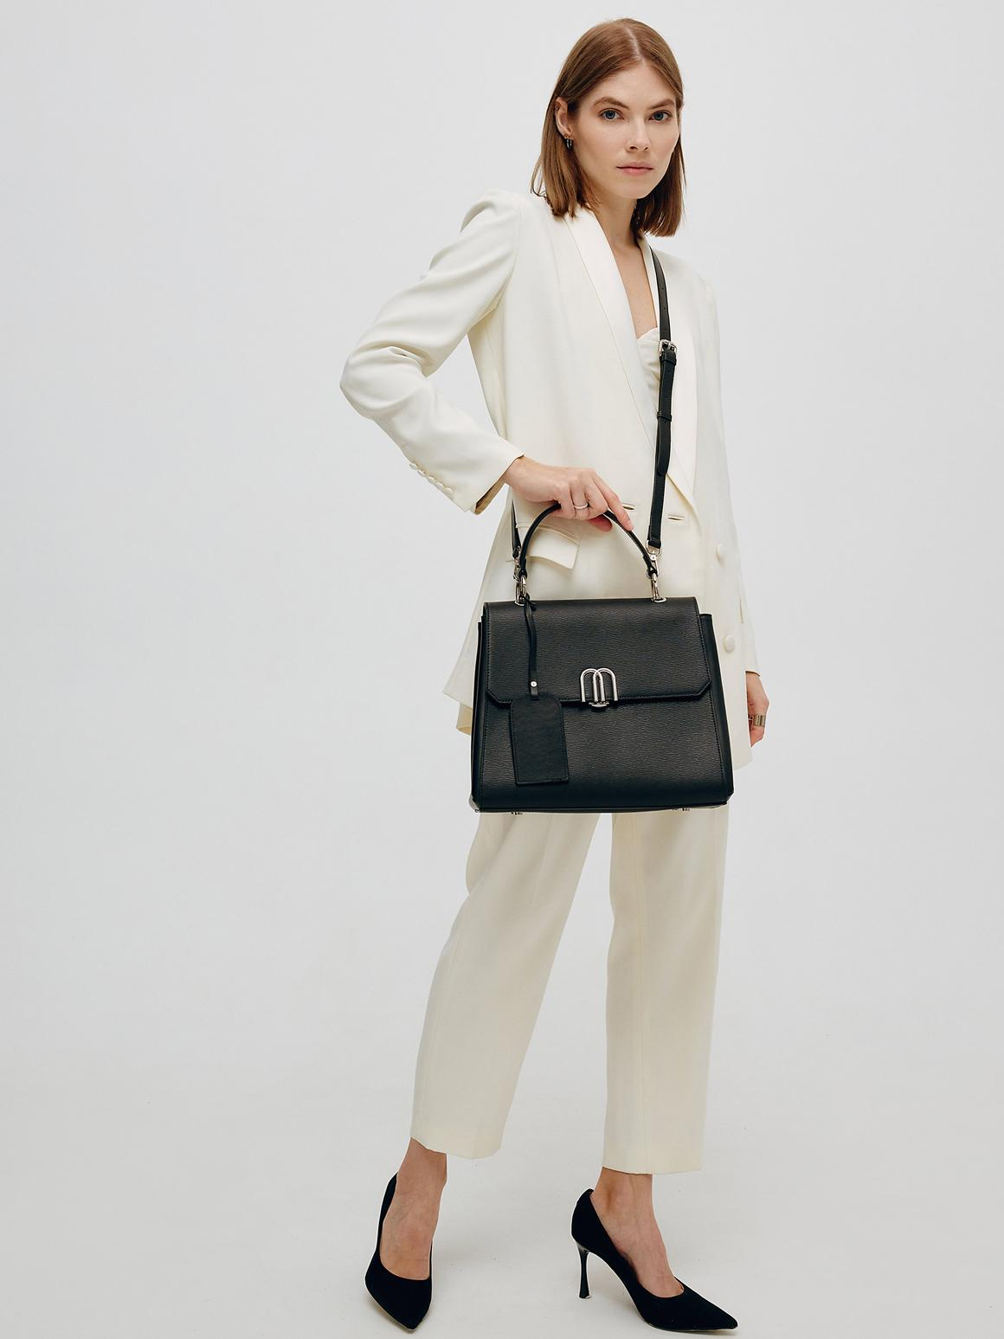
На встречу с друзьями
Для уютных дружеских посиделок подойдут широкие джинсы с высокой посадкой и вязаный кроп-кардиган. Выбирайте любой оттенок денима: от темно-синего до бледно-голубого. Вязаный кардиган должен быть с крупными пуговицами. Лучшие оттенки в этом сезоне:
- лоденовый иней;
- фиалковый;
- текучий лед;
- дымчатая роза.
Образ можно дополнить поясной сумкой светлых тонов и массивными кроссовками.
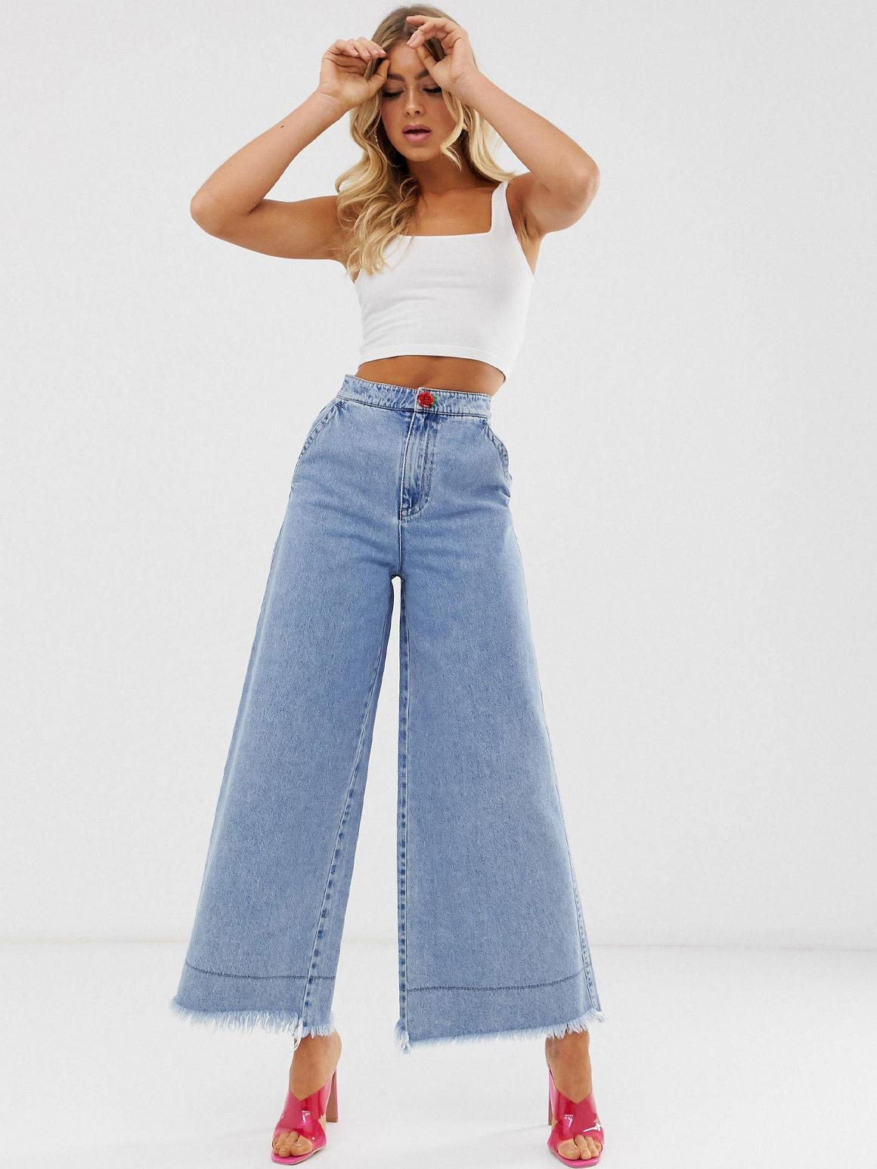
На прогулку
Белый total-look раньше был неприемлем для поздней осени, но теперь это одна из прогулочных вариаций. Белое пальто-халат идеально сочетается с брюками-палаццо в цвет. Обувь подбирайте по цвету. Это могут быть кеды или полусапожки на каблуке. Завершить лук вы можете клатчем в цвет или контрастной миниатюрой.
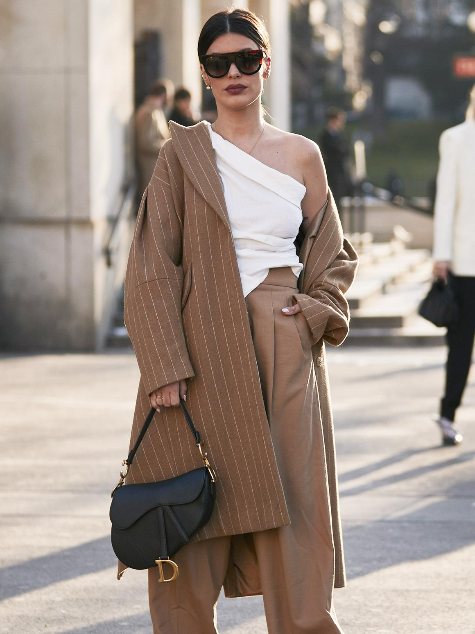
Ознакомьтесь с фото подборкой, чтобы вдохновиться стильными образами на каждый день!
Несмотря на обилие новинок и разнообразных трендов, сохраняйте единство стиля, который отражает ваш образ жизни! А в комментариях пишите, какие модные тенденции 2022/23 года нравятся вам?

